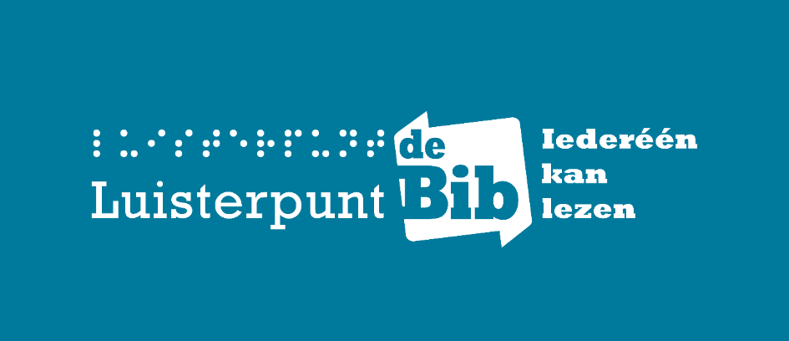
afbeelding: logo Luisterpuntbibliotheek inclusief slagzin ‘Iederéén kan lezen’

Voortgangsrapport - 2023

afbeeldingen: illustraties Leo Timmers: mannetje met hoofdtelefoon die verbonden is met een boek, hij ligt op een luchtbed in een zwembad dat de vorm heeft van een tablet, er liggen nog enkele boeken op de rand van het zwembad; oud vrouwtje met bril en een soort iPod in haar hand; jongen met een gettoblaster in de vorm van een boek op zijn schouder; blinde vrouw die luistert naar een opengeslagen boek dat verbonden is met een grote hoorn, ze draagt een donkere bril en naast haar ligt een witte stok.

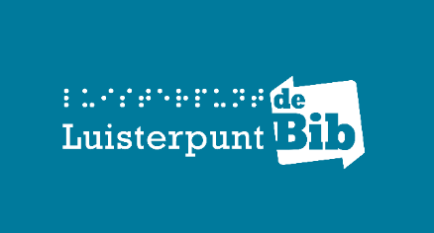

Vooraf
Met dit voortgangsrapport komt een einde aan de beleidsplanningsperiode 2019 – 2023: de weg vooruit. Als we evalueren, stellen we vast dat we – gelukkig maar – bijna alle doelstellingen hebben verwezenlijkt. Meer boeken, meer lezers, meer dienstverlening op maat, meer leesmogelijkheden, goed uitgebouwde communicatie-instrumenten, workshops en webinars, tig fijne samenwerkingsverbanden met vele organisaties in binnen- en buitenland, … We kunnen trots zijn op onze verwezelijkingen.
Ook 2023 was een druk jaar. Zo ontving onze uitleendienst 1.000 telefoontjes meer, kenden we het grootste aantal nieuwe lezers ooit, werd er achter de schermen ijverig verder gewerkt aan ons nieuw bibliotheeksysteem en namen we initiatief voor een nieuwe Luisterpuntwebsite, die we later dit jaar zullen lanceren. We gaven weer heel wat online én fysieke infosessies in bibliotheken en scholen. Ook op de ICT-praktijkdag, de SETT-onderwijsbeurs en de REVA-beurs tekenden we present. Het is steeds fijn om onze gebruikers daar te ontmoeten, en hopelijk vonden ook de vele nieuwe mensen die we daar spraken ondertussen de weg naar Luisterpunt.
2023 was het jaar met de eerste Vlaanderenleestdag en de internationale conferentie ‘Let’s work together! Let’s library for all!’ die we samen met ons internationaal netwerk maar vooral met onze Nederlandse collega’s organiseerden in Schiedam, vlakbij Rotterdam. We gaven er zelf ook een zeer gesmaakte lezing over onze samenwerking met de lokale bibliotheken in Vlaanderen en Brussel.
Toch stond in 2023 voor onszelf veel denkwerk centraal: we schreven een nieuw beleidsplan voor de periode 2024-2028. Hiervoor legden we een intens traject af, we gebruikten de input van de uitgebreide lezersbevraging, we deden bijkomende bevragingen bij organisaties, we droomden met alle collega’s samen, we puzzelden wensen en ambities samen en wogen ze af tegen de beschikbare middelen. Dat levert meestal een forse bijstelling op, maar we denken erin geslaagd te zijn om met een flinke evenwichtsoefening tussen wensen, noden en middelen te komen tot een krachtig, uitgebalanceerd beleidsplan.
Als thema hebben we ‘verbreden en verdiepen’ gekozen. We willen volop inzetten op het verbreden en verdiepen van onze collectie, onze IT- en catalogusaanpak, de benadering van onze lezers en onze communicatie.
De basis is de afgelopen jaren gelegd, de toon is gezet. We willen verdergaan nu, de volgende – noodzakelijke – stap zetten om nog meer vraaggericht en op maat te werken, om bij te blijven met technologische vernieuwingen en mogelijkheden, om onze collectie rijker en meer divers te maken, om de informatie over ons nog beter over te kunnen brengen, om – kortom – onszelf een niveau hoger te kunnen tillen.

Enkele cijfers over het werkjaar 2023
Onze Daisy-collectie groeit gestaag verder, dankzij de instroom vanuit Nederland en dankzij de eigen Vlaamse productie.
Eind 2023 telden we exact 51.400 Daisy-boeken, waarvan ongeveer 8.400 jeugdboeken. Daarnaast kan je kiezen uit 19.900 brailleboeken, waarvan 3.120 jeugdboeken.
Onze lezers. Eind 2023 telden we 18.333 Daisy-lezers, 8.518 jeugdlezers (t/m 14 jaar) en 9.815 volwassenen. Dit is een enorme stijging tegenover 2022: ongeveer 4.300 lezers meer. Nooit eerder kwamen er op één jaar tijd zoveel nieuwe lezers bij.
Van de 18.333 Daisy-lezers lezen 17.118 mensen online. Dit is 93% van het totaal aantal Daisy-lezers.
Het aantal braillelezers is gelijk gebleven tegenover eind 2022.
Vervolgens komen we bij het aantal uitleningen.
In 2023 werden 1.390 brailleboeken uitgeleend, dit zijn ongeveer dezelfde aantallen als vorig jaar. Voor Daisy noteren we opnieuw een enorme stijging: maar liefst 197.204 Daisy-boeken, meer dan 25.000 uitleningen erbij tegenover 2022.
Als we de lezers naast de uitleningen leggen, kunnen we net als de vorige jaren besluiten dat de kleine groep van cd-lezers veruit het meeste boeken leent: de 7% Daisy-cd-lezers leenden ongeveer 33% van het in totaal aantal uitgeleende Daisy-boeken.
Blijven groeien?
We blijven groeien, en dat doen we graag. In 2023 hebben we de overheid (Cultuur) niet kunnen overtuigen om onze subsidie mee te laten groeien, mede daarom schreven we recent een verkiezingsmemorandum dat we aan de verschillende politieke partijen bezorgden.
In 2023 genoten we wel van een eenmalige subsidie vanuit het departement Onderwijs, in het kader van het Leesoffensief. Zoals je kan lezen in dit rapport hebben we deze subsidie goed ingezet. Helaas hebben we recent een negatief antwoord gekregen op onze nieuwe subidieaanvraag, zo wordt het moeilijk om op lange termijn tegemoet te komen aan de zo grote wensen en noden van de brede onderwijssector.
Laat ons positief eindigen: we zijn trots op wat we met onze kleine ploeg en beperkte middelen verwezenlijken. Tevreden lezers een kwaliteitsvolle dienstverlening bieden, daarvoor zijn we elke dag opnieuw in de weer!
Heb je vragen, opmerkingen, suggesties of bedenkingen, aarzel dan niet om ons te contacteren.

Jan Rottier en Saskia Boets Caroline Demeulenaere
codirecteurs Luisterpuntbibliotheek vzw voorzitter Luisterpuntbibliotheek vzw

De gebruikersraad van Luisterpunt besprak dit voortgangsrapport in haar bijeenkomst van 20 maart 2024 en verleende een gunstig advies.
De goedkeuring door het Bestuursorgaan en de Algemene Vergadering van Luisterpunt vond plaats op 25 maart 2024.
Inhoudsopgave
1. Missie: Iederéén kan lezen! 5
2. Visie 6
3. Overzicht cijfers 2023 10
4. Overzicht van de vier strategische doelstellingen 14
5. Strategische doelstelling 1 De bibliotheek realiseert een klantgerichte dienstverlening met een digitale collectie van Daisy-luisterboeken en brailleboeken voor personen met een leesbeperking 15
6. Strategische doelstelling 2 De bibliotheek is een toekomstbestendige digitale bibliotheek 20
7. Strategische doelstelling 3 De bibliotheek bereikt meer mensen en communiceert doeltreffend met haar doelgroepen en haar strategische partners 25
8. Strategische doelstelling 4 Luisterpunt wil zich ontwikkelen als een performante en uitmuntende bibliotheekorganisatie 46
Bijlagen 49
Colofon 49

1. Missie: Iederéén kan lezen!

Luisterpunt is de Vlaamse openbare bibliotheek met een specifieke dienstverlening voor personen met een leesbeperking: blind, slechtziend, afasie, fysieke beperking (bv. MS), dyslexie... Ook mensen die Nederlands leren zijn welkom. Kortom, Luisterpunt is er voor iedereen die geen of slechts heel moeilijk gewone boeken kan lezen.
Wij bieden hen gratis een laagdrempelige en kwaliteitsvolle dienstverlening op maat aan.

Luisterpunt bouwt aan de weg vooruit naar meer inclusie en het recht op gelijkwaardige toegang tot kennis, cultuur, informatie en ontspanning. Wij realiseren een collectieaanbod in aangepaste leesvormen: brailleboeken en Daisy-luisterboeken. Onze collectie is gevarieerd, vraaggericht en actueel.

Wij stemmen onze dienstverlening af op vernieuwende technologische ontwikkelingen. Luisterpunt is reeds in hoofdzaak een digitale bibliotheek. We ambiëren om naast de online distributie van Daisy-luisterboeken ook te voorzien in een online aanbod van digitale brailleboeken en eveneens om toegang te bieden tot een wereldwijde collectie van boeken en andere publicaties in een toegankelijk leesformaat.

De gebruikers staan centraal in onze openbare bibliotheek. Onder meer via de gebruikersraad betrekken wij hen systematisch bij onze dienstverlening.

Met de strategische hulp van een wijdvertakt netwerk van organisaties (o.a. openbare bibliotheken, scholen en woon- en zorgcentra voor ouderen) en verscheidene intermediaire partners, streven we naar een groter en volwaardiger bereik van personen met een leesbeperking.

2. Visie

… specifieke dienstverlening

De samenleving moet bijdragen aan de integratie van personen met een (lees)beperking en is verantwoordelijk voor het inrichten van voor iedereen toegankelijke voorzieningen. Deze moeten dan uiteraard wel aan een aantal voorwaarden van bereikbaarheid en toegankelijkheid voldoen. Zolang de voorwaarden om op zelfstandige en gelijkwaardige wijze gebruik te maken van de algemene voorzieningen voor ‘kennis, cultuur, informatie en ontspanning’ (zoals geformuleerd in het decreet lokaal cultuurbeleid) niet kunnen worden verzekerd, is een specifieke dienstverlening voor personen met een visuele of andere leesbeperking noodzakelijk. Een persoonlijke begeleiding op maat is daarbij cruciaal.

Als fundamenteel gelden hierbij ook volgende passages uit het IFLA-manifest (2012) ‘for libraries serving persons with a print disability’:

“Lack of access to information is the biggest barrier for persons with a print disability to fully and effectively participate in all aspects of society.

The United Nations Convention on the Rights of Persons with Disabilities (esp. art. 9, 21 and 24) states that print disabled people have the right to equal access to books, knowledge and information at the same time, cost and quality as everyone else. …

Libraries are a community's ‘portal' to information, knowledge and leisure, and their services need to be made accessible for all. Content and technology providers are essential partners in developing these inclusive information and leisure reading services. They should do so by making good use of the emerging possibilities of digitised publishing and delivery. …

IFLA acknowledges that the best services are provided by professionals who are aware of the needs of, and service options for, people with a print disability. Therefore IFLA encourages all library and information services to ensure that staff are adequately trained and available to work with users with a print disability, and supports career-long professional development and formal library and information studies programs, which will facilitate the strengthening of equitable library and information services to people with a print disability.”
… groeiende doelgroepen

Onze gespecialiseerde Vlaamse openbare bibliotheek biedt een dienstverlening op maat van steeds ruimer wordende doelgroepen van personen met een leesbeperking: blind, slechtziend, afasie, motorische beperking (bv. MS), dyslexie, … In samenspraak met relevante partners draagt Luisterpunt bij tot operationele aandacht bij openbare bibliotheken voor lectuurvoorziening voor bijzondere doelgroepen, zoals mensen die Nederlands leren, doven en slechthorenden, personen met dementie of met een mentale beperking.
De bibliotheek respecteert en heeft aandacht voor de sociaal-culturele en levensbeschouwelijke diversiteit. In haar dienstverlening hecht de bibliotheek een groter belang aan sociaal-culturele waarden dan aan economische maatstaven.

… toegankelijke basisvoorziening

De bibliotheek is een basisvoorziening met vrije toegang voor iedereen met een leesbeperking. Centraal staat het ter beschikking stellen van een degelijke, actuele en eigen collectie in diverse aangepaste leesvormen: brailleboeken, Daisy-luisterboeken, zowel op fysieke dragers als in een digitale omgeving. Daarnaast realiseert Luisterpunt ook toegang tot een wereldwijde collectie van boeken in toegankelijke leesformaten. Een gevarieerde collectie speelt in op alle behoeften van de doelgroepen (jong, oud, blind, dyslexie, …) inzake kennis, cultuur, informatie en ontspanning. Belangrijk voor Luisterpunt is dat haar dienstverlening kwaliteitsvol, snel en gratis is voor haar lezers.

Luisterpunt volgt ook de evolutie in de verruiming van de maatschappelijke en sociale rol van de openbare bibliotheken. Luisterpunt wil gestalte geven aan het UNESCO-manifest (1994) over de openbare bibliotheek en meer bepaald aan volgend artikel:

“De diensten die een openbare bibliotheek aanbiedt, zijn voor iedereen in gelijke mate toegankelijk, ongeacht leeftijd, ras, geslacht, godsdienst, nationaliteit, taal of sociale status. Voor de gebruikers die om wat voor reden ook niet kunnen profiteren van de reguliere diensten en materialen, moeten speciale diensten en materialen ter beschikking staan. Bijvoorbeeld mensen uit kleine taalgroepen, mensen met handicaps en mensen die in ziekenhuizen of penitentiaire inrichtingen verblijven.”

…evolueren naar meer efficiëntie in de productie

De belangrijkste partners voor de collectieopbouw zijn op de eerste plaats de Vlaamse productiecentra: Transkript en Blindenzorg Licht en Liefde (BLL). Deze partnerrelatie wordt verder uitgewerkt in driejaarlijkse contracten, waarin het aantal te produceren Daisy- en brailleboeken wordt vastgelegd, maar ook allerlei technische en kwaliteitsvereisten. Hiermee wordt uitvoering gegeven aan de bepalingen ter zake uit het decreet lokaal cultuurbeleid (2012).
Luisterpunt wil samen met de productiecentra en de Vlaamse overheid de sector van de betrokken organisaties en hun werkprocessen om te komen tot toegankelijke informatie in kaart brengen, maar tevens komen tot organisatorische en technische aanbevelingen om meer effectiviteit en efficiëntie in de productie te bereiken.

Inzake de collectieopbouw wordt ook binnen het Nederlandse taalgebied afstemming en uitwisseling nagestreefd van collecties en aanwinsten van het geproduceerde aanbod aan toegankelijke Daisy- en brailleboeken. Het bibliotheekaanbod van Luisterpunt wordt ook verrijkt door het grensoverschrijdend aanbieden van collecties met toegankelijke publicaties, bijvoorbeeld via het Accessible Books Consortium (ABC). Een belangrijke verrijking vormen ook de Daisy-boeken, opgenomen in de huisstudio van Luisterpunt, van auteurs die zelf hun boek inlezen.

De toegang tot toegankelijke informatie behelst niet alleen boeken, kranten en tijdschriften, maar ook toegankelijke websites. Bijkomend is toegankelijkheid ook een issue voor de uitgevers en ijvert Luisterpunt ervoor om te komen tot de realisatie in 2030 van het principe ‘born digital = born accessible’, waarbij toegankelijke publicaties bij de bron verkrijgbaar zijn en er geen omzetting meer nodig is.
… gebruiker centraal

Luisterpunt betrekt haar doelgroepen op een gestructureerde manier bij de uitbouw van haar bibliotheekwerking en de evaluatie ervan. Luisterpunt stapt actief naar de doelgroepen, betrekt deze bij haar aanbod en haar dienstverlening, bevraagt deze over de effectiviteit en de efficiëntie van haar werking.
De gebruikers staan ook via de adviezen en de aanbevelingen van een onafhankelijke gebruikersraad centraal in de bibliotheekwerking.
De gebruikers en de gebruikersraad dragen bij tot een kwaliteitsvolle dienstverlening.

… adequate promotie

De bibliotheek werkt actief aan een significante verhoging van het bereik van de diverse doelgroepen door een adequaat communicatie- en promotiebeleid.
Naast rechtstreekse communicatie naar de doelgroepen, stuurt Luisterpunt aan op samenwerking met belangrijke strategische partners (Iedereen Leest, ADIBib, Vlaams Fonds voor de Letteren – nu Literatuur Vlaanderen, Vlaamse Ouderenraad, rusthuizenkoepels, departement onderwijs van de Vlaamse overheid…) en met organisaties zoals openbare bibliotheken, schoolbibliotheken, scholen met inbegrip van (zorg)leerkrachten en logopedisten, woon- en zorgcentra en sociaal-culturele middengroepen.
De sociaal-culturele middengroepen van ouderen of van personen met een beperking zijn waardevolle partners in het aanspreken van de doelgroepen.
De vele organisaties voor ouderen (woon- en zorgcentra, dagverzorgingscentra en lokale dienstencentra) vormen een belangrijke toegang tot de doelgroep van slechtziende ouderen, evenals oogartsen en oogafdelingen in ziekenhuizen.

In het bijzonder spelen de openbare bibliotheken een sleutelrol in het bereiken van de steeds groter wordende groep van personen met een leesbeperking. Zij kunnen de link leggen tussen personen voor wie gewoon lezen moeilijker wordt en kinderen en jongeren met dyslexie enerzijds, en boeken in aangepast leesformaat anderzijds.

… technologische evoluties

In de bibliotheek is het digitale luik van onmiskenbaar belang. Dit betekent:
1° ijveren voor de verdere uitbouw van de online Daisy- en braillecatalogus in samenwerking met Cultuurconnect, én van het uitbreiden van de zichtbaarheid van onze boeken (= Daisy-cd’s en Daisy-online) in de catalogi van de bibliotheeksector, zowel op landelijk niveau (zoeken.bibliotheek.be) als op lokaal niveau (bibliotheekportalen).
2° uitwerken van Mijn Luisterpunt als een interactieve online toepassing voor zowel particulieren als organisaties.
3° verder uitbouwen van een online distributie via het Anderslezen-platform van digitale brailleboeken en online Daisy-luisterboeken en komen tot een geïntegreerd aanbod met Kamelego (kranten) en Transkript (tijdschriften).
4° instaan voor de transitie van het huidige geautomatiseerd bibliotheeksysteem (catalogus, uitleenmodule, statistieken, …) naar een toekomstbestendig bibliotheeksysteem, rekening houdend met de uitrol door Cultuurconnect van hun nieuw Bibliotheeksysteem en met de resultaten van het rapport door een externe consultant over de bibliotheekautomatisering (goedkeuring Raad van Bestuur op 26 september 2018).
… in een internationale context

Luisterpuntbibliotheek heeft oog voor de internationale ontwikkelingen op het vlak van de Daisy-standaard en de wereldwijde uitwisseling van toegankelijke bibliotheekmaterialen voor personen met een leesbeperking. Luisterpunt heeft expliciet een collectiesamenwerking met Nederland uitgewerkt, maar wil daarnaast haar lezers de weg wijzen naar andere digitale bronnen van toegankelijke boeken. Dit laatste wordt mogelijk gemaakt door de implementatie in de Belgische auteurswetgeving (oktober 2018) van het internationale verdrag van Marrakesh (juni 2013).

… met steun van de Vlaamse overheid

De Vlaamse overheid heeft zich al vele jaren tot taak gesteld om voor de werking van deze bibliotheek financiële en personele middelen ter beschikking te stellen. Luisterpunt wordt uitgebouwd in opdracht van en in samenwerking met de Vlaamse overheid, volgens het decreet lokaal cultuurbeleid (2012) en wellicht op korte termijn volgens het participatiedecreet.

Luisterpunt heeft al van bij haar oprichting in 2008 vanuit haar missie en visie de gezonde ambitie om zich te ontwikkelen als een performante en uitmuntende bibliotheekorganisatie en om een hoogwaardige klantgerichte bibliotheekdienstverlening aan te bieden. Helaas wordt het bereiken van veel van de hierna opgenomen doelstellingen gefnuikt door een gebrek aan mankracht, aan financiën en aan partners. Dit is een uiterst kritische succesfactor om te slagen in een volwaardige uitvoering van ons beleidsplan.

3. Overzicht cijfers 2023

Leden

Daisy
Rechtstreekse lezers jeugd | 4.192
Rechtstreekse lezers volwassenen | 7.615
Totaal rechtstreekse lezers | 11.807
Lezers via organisaties jeugd | 4.326
Lezers via organisaties volwassenen | 2.200
Totaal lezers via organisaties | 6.526
Totaal rechtstreekse lezers en lezers via organisaties | 18.333
Organisaties alleen cd | 1.374
Organisaties alleen online | 813
Organisaties cd en online | 321
Totaal organisaties | 2.508
Totaal lezers en organisaties | 20.841

.

Deze tabel toont het totaal aantal Daisy-lezers van Luisterpunt, rechtstreeks of via organisaties, en het aantal organisaties met alleen een cd-werking, alleen Daisy-online-boekenplanken en met beide diensten.

Braille

Lezers jeugd | 14
Lezers volwassenen | 160
Totaal lezers | 174
Organisaties | 22
TOTAAL | 196

Deze tabel toont het totaal van de braille-uitleningen van lezers die rechtstreeks lezen via Luisterpunt en organisaties

109 rechtstreekse lezers lezen Daisy-boeken én brailleboeken (14 jeugdlezers en 95 volwassenen).

Profiel rechtstreekse lezers
Aanvraaglezers kiezen zelf hun boeken en vragen ze altijd zelf aan. Wenslijstlezers krijgen automatisch een nieuw boek van hun wenslijst als ze een boek inleveren. Genrelezers krijgen automatisch nieuwe boeken binnen de gekozen genres en onderwerpen.
Daisy
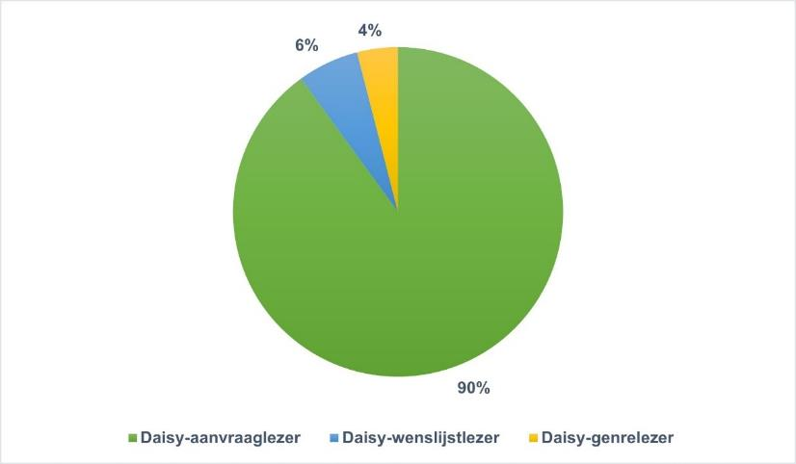
Beschrijving beeld: dit taartdiagram toont aan dat 90% van de Daisy-lezers aanvraaglezer is, 6% wenslijstlezer en 4% genrelezer.
Braille
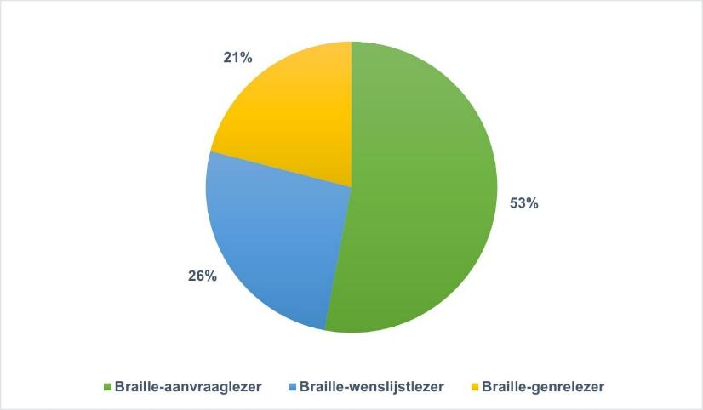
Beschrijving beeld: dit taartdiagram toont aan dat 53% van de braillelezers aanvraaglezer is, 26% wenslijstlezer en 21% genrelezer.

Leesbeperking rechtstreekse lezers
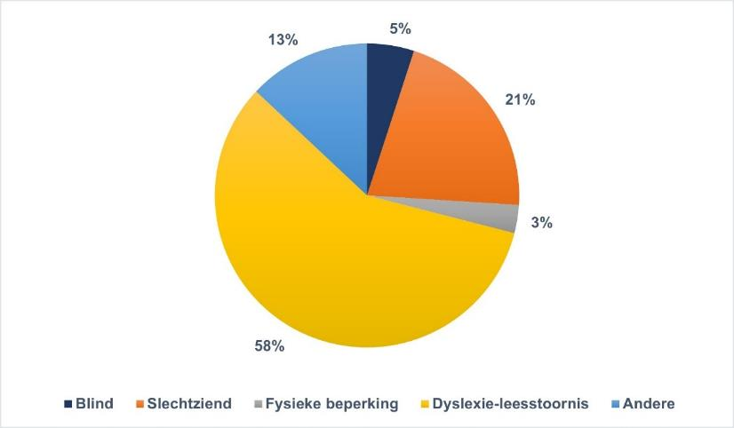
Beschrijving beeld: dit taartdiagram geeft de verhouding weer van de verschillende leesbeperkingen in het lezersbestand van Luisterpunt: 58% van de lezers die rechtstreeks lezen via Luisterpunt heeft dyslexie, 21% is slechtziend, 5% is blind, 3% heeft een fysieke beperking en 13% behoort tot de categorie ‘andere’ (bv. mentale beperking, combinatie van beperkingen, autismespectrumstoornis).

Leesbeperking rechtstreekse lezers + lezers via organisaties
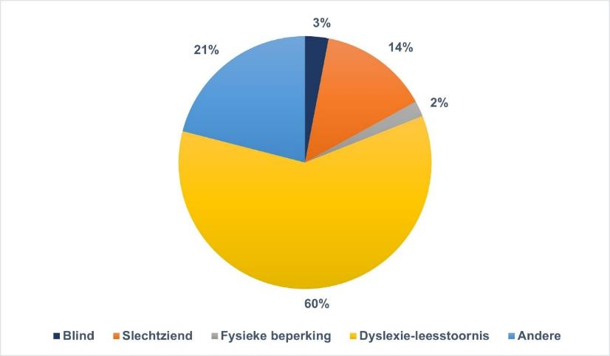
Beschrijving beeld: dit taartdiagram geeft de verhouding weer van de verschillende leesbeperkingen bij de lezers die lid zijn bij Luisterpunt én de lezers die via een organisatie lezen: 60% van deze lezers heeft dyslexie, 14% is slechtziend, 3% is blind, 2% heeft een fysieke beperking en 21% behoort tot de categorie ‘andere’ (bv. mentale beperking, combinatie van beperkingen, autismespectrumstoornis).

Collectie

Daisy-boeken
Jeugd | 8.427
Volwassenen | 42.973
TOTAAL | 51.400
Brailleboeken
Jeugd | 3.120
Volwassenen | 16.794
TOTAAL | 19.914

Deze tabel toont het totaal aantal Daisy-luisterboeken en brailleboeken in onze collectie, opgesplitst in jeugd en volwassenen.

Uitleningen

Daisy

Rechtstreekse lezers jeugd | 20.987
Rechtstreeks lezers volwassenen | 150.429
Totaal rechtstreekse lezers | 171.416
Lezers via organisaties jeugd | 14.743
Lezers via organisaties volwassenen | 11.045
Totaal lezers via organisaties | 25.788
Totaal rechtstreekse lezers en lezers via organisaties | 197.204
Organisaties fysiek | 10.502
Organisaties online | 22.521
Totaal organisaties | 33.023
TOTAAL | 231.080

Deze tabel toont het totaal van de Daisy-uitleningen van lezers die rechtstreeks lezen via Luisterpunt, lezers via organisaties en de cd-uitleningen van organisaties.

Braille

Jeugd | 98
Volwassenen | 1.292
Totaal particulieren | 1.390
Organisaties | 47
TOTAAL | 1.437

Deze tabel toont het totaal van de braille-uitleningen van lezers die rechtstreeks lezen via Luisterpunt en organisaties.

4. Overzicht van de vier strategische doelstellingen

De bibliotheek realiseert een klantgerichte dienstverlening met een digitale collectie van Daisy-luisterboeken en brailleboeken voor personen met een leesbeperking

De bibliotheek is een toekomstbestendige digitale bibliotheek

De bibliotheek bereikt meer mensen en communiceert doeltreffend met haar doelgroepen en haar strategische partners

Luisterpunt wil zich ontwikkelen als een performante en uitmuntende bibliotheekorganisatie

5. Strategische doelstelling 1
De bibliotheek realiseert een klantgerichte dienstverlening met een digitale collectie van Daisy-luisterboeken en brailleboeken voor personen met een leesbeperking

Operationele doelstellingen:

- Uitwerken van één laagdrempelig bibliotheekaanspreekpunt met persoonlijke begeleiding van de verschillende lezersgroepen
Resultaatsindicator 1: De bibliotheekdienstverlening blijft gratis.
Resultaatsindicator 2: Iedereen kan de bibliotheek vlot en via diverse kanalen bereiken.

Onze dienstverlening was ook in 2023 volledig gratis voor onze lezers en voor intermediaire organisaties (zoals bibliotheken, scholen, ouderenverenigingen, woonzorgcentra, …). Ook workshops en vormingssessies voor bibliotheekmedewerkers zijn gratis, voor workshops voor leerkrachten vragen we een kleine bijdrage.

Onze bibliotheek is vlot en via diverse kanalen bereikbaar: met Mijn Luisterpunt kunnen lezers 24/7 boeken lenen. Daisy-online-lezers kunnen in de gratis Anderslezen-app onze collectie raadplegen en boeken meteen op hun online boekenplank plaatsen. E-mails naar onze uitleendienst worden elke dag beantwoord, de uitleendienst is elke werkdag telefonisch bereikbaar van 9u tot 12u en van 13u tot 16u. Op berichten via Facebook, Instagram en Twitter reageren we snel.
We hebben geen jaarlijkse sluitingsperiode. We planden drie brugdagen in: maandag 10 juli, maandag 14 augustus en vrijdag 19 mei.

Er werden in 2023 5.931 binnenkomende telefoons van onze lezers aangenomen door de uitleenmedewerkers, in 2022 waren dit er 4.798. Dat is een stijging van 23,6%.

We registreerden door de uitleendienst alleen al 4.058 uitgaande gesprekken naar onze lezers, t.o.v. 5.602 gesprekken in 2022.
Deze daling is het gevolg van onze aangepaste klantenopvolging bij nieuwe lezers, waarbij we deze kort na hun inschrijving opbellen om te achterhalen of onze werking duidelijk is, eventuele vragen en opmerkingen samen te bespreken, en nadrukkelijk te polsen of de opgegeven leesbeperking wel degelijk klopt. Door de grote groei van onze bibliotheek en het beperkte personeelsbestand contacteren we niet langer alle lezers, enkel lezers met een fysieke beperking, volwassenen met dyslexie en mensen met leesbeperking ‘andere’. Bij deze doelgroepen duiken de meeste vragen en problemen op. We vinden het jammer dat we dit wegens tijds- en personeelsgebrek niet langer voor al onze lezers kunnen doen, zeker aangezien uit onze lezersbevraging uit 2022 bleek dat dit gewaardeerd wordt.

We bekijken of we met ons nieuwe bibliotheeksysteem automatische opvolgingsmails kunnen versturen naar nieuwe lezers, die niet alleen peilen naar hun vragen maar ook stimuleren om actief met ons aanbod aan de slag te gaan.

Jaarlijks meten we in mei de verhouding tussen de verschillende vormen van boekaanvragen. In mei 2023 telden we 8.237 Daisy-aanvragen en 20 braille-aanvragen via Mijn Luisterpunt. Vorig jaar in mei telden we 7.995 Daisy-aanvragen en 18 braille-aanvragen, dit ligt dus in dezelfde lijn.
Daarnaast verwerkte de uitleendienst voor Daisy in mei 2023 in totaal 1.229 aanvragen van lezers die onze online catalogus niet gebruiken (in 2022: 1.096 aanvragen), een stijging van 12%. Zij lieten ons via telefoon, e-mail of een briefje in een verzendhoesje weten welke boeken we hen mochten sturen:

- 711 boekaanvragen gebeurden telefonisch (58%).
- 268 boekaanvragen kwamen binnen via e-mail (22%).
- 250 boekaanvragen gebeurden via een briefje in het verzendhoesje (20%).

Ter vergelijking: in 2022 ontvingen we: 756 aanvragen telefonisch (69%), 202 via e-mail (18%) en 138 via briefjes in verzendhoesjes (13%).

We kregen in mei 2023 dus opvallend meer briefjes en meer e-mails met boekaanvragen, maar iets minder telefonische aanvragen dan in mei 2022.

 | Mijn Luisterpunt | Telefonisch | Via e-mail | Via briefjes
Mei 2018 | 4.928 | 696 | 348 | 266
Mei 2019 | 7.256  7.190 Daisy  66 Braille | 670 | 271 | 375
Mei 2020 | 7.632  7.600 Daisy  32 Braille | 905 | 300 | 310
Mei 2021 | 9.409  9.379 Daisy  30 Braille | 994 | 381 | 395
Mei 2022 | 8.013  7.995 Daisy  18 braille | 756 | 202 | 138
Mei 2023 | 8.257  8.237 Daisy  20 braille | 711 | 268 | 250
Deze tabel toont het aantal boekaanvragen via Mijn Luisterpunt, telefonisch, via e-mail of via briefjes in de teruggestuurde verzendhoesjes voor mei 2018, mei 2019, mei 2020, mei 2021, mei 2022 en mei 2023.

Sinds maart 2018 kunnen bibliotheken, scholen en andere organisaties in hun eigen account zelf lezers inschrijven voor Daisy-online, boeken op de boekenplank van lezers plaatsen en boeken inleveren. Dit verlaagt de drempel om met ons aanbod aan de slag te gaan: mensen kunnen in hun vertrouwde omgeving terecht om aan de slag te gaan met Daisy-online. Deze dienstverlening blijft een succes: in totaal kwamen er in 2023 1.762 nieuwe lezers via organisaties bij, wat het totaal op 6.526 brengt. Ter info: in 2022, kwamen er 1.299 nieuwe lezers via organisaties bij, in 2021 1.168 en in 2020 604.

In 2023 schreven 668 nieuwe organisaties zich bij ons in, waarvan het grootste deel scholen en logopediepraktijken (in 2022 waren dit er 757, in 2021 764, in 2020 911). De overgrote meerderheid gebruikte het online inschrijvingsformulier. Organisaties krijgen na inschrijving een automatische e-mail met inloggegevens en info op maat van hun type organisatie om te starten. Na enkele weken neemt een Luisterpuntmedewerker contact op om te vragen of alles duidelijk is.

We werken momenteel aan de vernieuwing van onze website www.luisterpuntbibliotheek.be en Mijn Luisterpunt, de lancering staat gepland voor juni 2024. We streven ernaar dat bezoekers zo vlot mogelijk de info vinden die ze zoeken, en benadrukken dat mensen ons steeds zowel via e-mail als telefonisch kunnen contacteren.

- Versterken van de kwaliteit van de service op maat van de bibliotheekdienstverlening.
Resultaatsindicator: De lezer kiest zijn lezersprofiel en zijn bibliotheekmateriaal en kan dit op elk moment wijzigen.

Bij de braillelezers is 53% aanvraaglezer, 26% wenslijstlezer en 21% genrelezer.
Bij de Daisy-lezers die rechtstreeks lid zijn bij Luisterpunt is 90% aanvraaglezer, 6% wenslijstlezer en 4% genrelezer.
De lezers kunnen via Mijn Luisterpunt zelf hun lezersprofiel wijzigen of kunnen daarvoor een beroep doen op de uitleendienst.

- Versterken van de kwaliteit, de grootte en de klantgerichtheid van de eigen bibliotheekcollectie met Daisy- en brailleboeken.
Resultaatsindicator 1: jaarlijks komen er minimaal 800 Daisy-boeken en 160 brailleboeken bij door Vlaamse productie.
Resultaatsindicator 2: bij de collectievorming wordt rekening gehouden met de interesse en de inbreng van lezers.

In 2023 leverden Blindenzorg Licht en Liefde (BLL) en Transkript samen 112
brailleboeken en 965 Daisy-boeken. In de huisstudio van Luisterpunt werden 114 boeken ingelezen. In 2024 wordt dit gecontinueerd.

In samenwerking met de KANTL (Koninklijke Academie voor Nederlandse Taal en Letteren) wil Luisterpunt zo veel mogelijk werken uit de literaire canon aanbieden in Daisy-vorm. Op twee titels na is de huidige canon beschikbaar. Deze laatste twee volgen snel. De KANTL bereidt een nieuwe canon voor die in 2024 gelanceerd wordt. Zodra bekend is welke werken hierin opgenomen worden, proberen we deze toegankelijk te maken.

De genomineerde boeken van de Leesjury (groepen 2-7) worden ingelezen tegen de start van het leesjaar in september en worden op vraag ook omgezet naar braille. Samen met Blindenzorg Licht en Liefde zorgen we ook voor een groteletterversie van deze titels. De pakketten worden opgestuurd naar individuele deelnemers én naar bibliotheken en scholen. Dit wordt in 2024 gecontinueerd.

We proberen een kwalitatieve selectie te maken van fictie en non-fictie, en streven naar een mooi evenwicht tussen boeken voor volwassenen en jeugdboeken. We zorgen ervoor dat er voor elk wat wils is.

Als lezers een boek missen in onze collectie, kunnen ze steeds een boeksuggestie doen. Dit kan met het formulier op onze website, maar ook met een briefje, een e-mail of telefonisch. In 2023 ontvingen we 361 aanvragen (tegenover 275 in 2022 en 186 in 2021): 339 voor Daisy en 22 voor braille. Samen ging het om 180 romans, 124 informatieve boeken en 57 jeugdboeken. 282 boeken werden effectief omgezet naar het gevraagde leesformaat (261 in Daisy, 21 in braille): 140 romans, 94 informatieve boeken en 48 jeugdboeken. De andere om voor de hand liggende redenen niet: in eigen beheer uitgegeven, het gedrukte boek is niet meer verkrijgbaar, te gespecialiseerde uitgave …
Er werden 140 anderstalige titels aangevraagd. Via het Accessible Books Consortium (ABC) konden we ze toevoegen aan onze collectie. In 2024 zetten we deze manier van werken verder.

We lazen een aantal stripverhalen en graphic novels op vraag in, wat niet altijd eenvoudig is. Het vereist een andere manier van inlezen, en is niet voor elke inlezer weggelegd.

De meest gelezen genres van de Daisy-boeken voor de jeugd zijn humor, fantasy, avonturenverhalen, fantasieverhalen en griezelverhalen. Voor de brailleboeken zijn het avonturenverhalen, eerste leesboekjes, humor, fantasy en prentenboeken.
De populairste genres bij de volwassenen van de Daisy-boeken zijn thrillers, detectives, romantische literatuur, historische literatuur en autobiografische literatuur.
Voor de brailleboeken is het dezelfde top 5.

Ook de kwaliteit van de boeken is heel belangrijk: dit kan alleen maar zorgen voor meer leesplezier. We ontvingen in 2023 34 klachten over Daisy-boeken. Dit waren zowel technische klachten als klachten over het inlezen zelf. De meeste boeken konden hersteld worden door Luisterpunt of door het productiecentrum waar ze werden gemaakt, andere werden afgevoerd en nog andere bleven in de collectie omdat de kwaliteit volgens ons aanvaardbaar was.

- Actief advies vragen over de bibliotheekdienstverlening aan de gebruikersraad.
Resultaatsindicator: De gebruikersraad komt jaarlijks minimaal twee keer samen.

In het najaar van 2022 contacteerden we mensen die bij onze lezersbevraging eerder dat jaar hadden aangegeven dat ze geïnteresseerd zijn in de gebruikersraad. We deden een extra oproep in Luistervink, onze e-mailnieuwsbrief en op sociale media. Dit zorgde voor een mooi aantal enthousiaste reacties van betrokken gebruikers.
Op 1 februari 2023 organiseerden we een eerste, informele bijeenkomst van de gebruikersraad in onze bibliotheek, voor oude en nieuwe leden om kennis te maken. Tijdens een vragenronde konden leden ook aangeven wat ze heel goed vonden aan de werking van Luisterpunt en wat beter kan. Daarnaast kwam de gebruikersraad nog drie keer samen bij Luisterpuntbibliotheek, onder meer voor de bespreking van het voortgangsrapport 2022-2023 en het nieuwe beleidsplan 2024-2028.
We voorzien steeds de mogelijkheid voor de leden om online aan te sluiten zodat ook mensen die minder mobiel zijn of minder gemakkelijk in Brussel raken ook de bijeenkomst kunnen bijwonen.
In totaal telde de gebruikersraad eind 2023 14 leden, met verschillende lezersprofielen en -achtergronden, al blijft een extra braillelezer en een of meerdere lezers met dyslexie of een fysieke beperking welkom.

We betrekken de gebruikersraad actief bij onze plannen in 2024, o.m. bij de vernieuwing van onze website en onze najaarscampagne gericht op volwassenen met een visuele / fysieke beperking.

- Jaarlijks komen tot bruikbare bibliotheekstatistieken om de dienstverlening bij te sturen.
Resultaatsindicator: Alle primaire bibliotheekstatistieken worden maandelijks en jaarlijks automatisch gegenereerd en geïntegreerd.

De rapporteringsmethode van cijfers voor 2023 is ongewijzigd gebleven.
Onze primaire statistieken rollen automatisch uit Bibliodata en worden steeds manueel gevalideerd op basis van de secundaire statistieken, een extra dataset die geëxporteerd wordt bij de overgangen tussen statistiekenperiodes (maanden en jaren).

Om de groeiende vraag naar details aan te kunnen hebben we deze secundaire dataset uitgebreid met automatische aanvullingen via een script.

Bij de ontwikkeling van Fonar werkten we in 2023 drie principes concreet uit die de kwaliteit van de statistieken moet garanderen en waarbij we de snelheid van de rapportering willen bewaken.

- Het eerste en belangrijkste principe is de introductie van een uitschrijvingsprocedure waarbij de privacygevoelige gegevens worden geanonimiseerd in overeenstemming met de AVG (GDPR). Door anonimiseren hoeven we gegevens die we nodig hebben voor onze statistieken niet meer te schrappen.
- Het tweede principe is het in kaart brengen van niet-vaste eigenschappen van accounts, boeken en uitleningen die een rol spelen bij het opstellen van statistieken. Van deze niet-vaste eigenschappen houden we de historiek bij zodat we wijzigende cijfers kunnen verklaren op basis van wijzigingen in het systeem.
- Het derde principe is om groeperingen van accounts en boeken expliciet te maken zodat we gegevens vlotter kunnen filteren en tellen.

Op basis van deze principes willen we vooral sneller tot statistieken komen en minder afhankelijk zijn van manuele handelingen. Dit moet onze wendbaarheid om datagedreven beslissingen te kunnen maken verhogen.

6. Strategische doelstelling 2
De bibliotheek is een toekomstbestendige digitale bibliotheek

Operationele doelstellingen:

- Verbeteren en verhogen van de interactieve online toepassing Mijn Luisterpunt.
Resultaatsindicator 1: Driekwart van de lezers en van de organisaties maken eind 2020 gebruik van Mijn Luisterpunt.
Resultaatsindicator 2: Onze lezers kunnen te allen tijde (24/7) Daisy- en brailleboeken aanvragen (wordt opgevolgd door externe monitoring).

Van de actieve, rechtstreekse lezers deed 59% in 2023 minstens één uitlening via Mijn Luisterpunt, tegenover 68% in 2022 en 85% in 2021. Dit is een duidelijk signaal dat onze lezers overschakelen naar de catalogus in de Anderslezen-app. Deze lezers vragen boeken onmiddellijk aan in de app en hebben alleen Mijn Luisterpunt nodig als ze hun boekenplank automatisch willen aanvullen via een wenslijst of genres, of hun gegevens willen wijzigen.

89% van de organisaties met bruikleencollectie maakt gebruik van Mijn Luisterpunt om cd’s aan te vragen. Bij minstens 74% van de lezers via organisaties werd mijn Luisterpunt gebruikt om boeken op de boekenplank te plaatsen.

Elk jaar in mei meten we de verhouding tussen de verschillende vormen van boekaanvragen. In mei 2023 telden we 8.257 aanvragen via Mijn Luisterpunt (8.237 voor Daisy en 20 voor braille), tegenover 8.013 in 2022 en tegenover 9.409 aanvragen in mei 2021.

- Vernieuwen van onze Bibliotheekautomatisering en catalogus.
Resultaatsindicator 1: Driekwart van de boekaanvragen gebeurt eind 2020 via de online Daisy- en braillecatalogus.
Resultaatsindicator 2: De start van een vernieuwingstraject van onze bibliotheekautomatisering is eind 2019 een feit: inspelend op de aanbevelingen van het extern rapport van Redpencil.io.
In 2021 werd de geoptimaliseerde catalogus door Cultuurconnect gelanceerd. In 2022 voerde Cultuurconnect enkele belangrijke extra aanpassingen door om de catalogus responsief te maken voor mobiel gebruik.
Hoewel de basistoegankelijkheid van de catalogus goed is, blijven we nog steeds aandringen om aanpassingen te doen die de gebruiksvriendelijkheid van de catalogus ten goede komen. We willen dat onze lezers via een permanente filter standaard kunnen kiezen voor ofwel Daisy, ofwel braille. Nu moeten ze hierop verfijnen bij élke zoekopdracht.

Sinds september 2021 kunnen onze lezers Daisy-online-boeken rechtstreeks aanvragen in de Anderslezen-app. Momenteel kunnen lezers zoeken op auteur en titel. We willen dit in de nabije toekomst uitbreiden met filters zoals genre, jaartal, … net zoals in de Daisy- en braillecatalogus. Om een optimale koppeling met de catalogus te voorzien, zowel qua zoekresultaten als qua filters, hebben we ervoor gekozen om de Application Programming Interface (API) van Cultuurconnect te gebruiken voor het zoeken in de app. Sensotec heeft deze ontwikkeling opgestart in 2023 en de verwachting is dat dit live zal gaan in de loop van 2024.

43% van alle onmiddellijke aanvragen in 2023 gebeurden via de Daisy- en braillecatalogus, goed voor 94.524 uitleningen.
Daarnaast werden er 1.108 titels gereserveerd en 14.698 titels op de wenslijst geplaatst. Lezers kunnen zowel via de Daisy- en braillecatalogus als via de uitleendienst titels op hun wenslijst plaatsen.

59% van onze rechtstreekse lezers maakte minstens één keer gebruik van de Daisy- en braillecatalogus. Dit is een daling van 9% tegenover vorig jaar. De voor de hand liggende verklaring hiervoor is dat veel lezers nu rechtstreeks zoeken en aanvragen in de app in plaats van in de Daisy- en braillecatalogus. Deze trend is gestart in 2021 met de lancering van de app-catalogus.

De overschakeling naar het nieuwe bibliotheeksysteem Fonar liep vertraging op. We zijn ook in 2023 nog niet overgeschakeld. De complexe omzetting van data van de oude naar de nieuwe architectuur duurt langer dan verwacht. Zenjoy nam eind 2022 het projectmanagement over, en ontwikkelt de front-end en de volledige back-end. Hierdoor hebben we in de loop van 2023 de afgewerkte delen uitgebreid kunnen testen. De verwachting hierbij is dat we live gaan in 2024.

We vragen al geruime tijd aan Cultuurconnect om Daisy-boeken zichtbaar te maken in de catalogi van de lokale bibliotheken. Momenteel zijn enkel de Daisy-cd’s die een bibliotheek heeft zichtbaar in de catalogus. Dat is erg jammer voor personen met een leesbeperking die gebruikmaken van de plaatselijke bibliotheek. Nu het live gaan van Fonar voorzien is in 2024 wordt het gesprek met Cultuurconnect over het koppelen van onze Daisy-records met de catalogi van de plaatselijke bibliotheken terug opgestart.

- Optimaliseren van het online distributiesysteem via het Anderslezen-platform, voor zowel downloaden als streamen.
Resultaatsindicator 1: Het lenen van Daisy-boeken gebeurt eind 2020 online en niet meer op cd-rom aan particuliere personen met dyslexie, tenzij op uitdrukkelijke vraag van deze lezers.
Resultaatsindicator 2: Onze Daisy-online-lezers kunnen betrouwbaar Daisy-online-boeken downloaden en streamen via het Anderslezen-platform; een externe monitoring rapporteert maandelijks een beschikbaarheid van minstens 95% op de volledige tijdsperiode (24/7).
We leenden in 2023 aan 10.963 personen met dyslexie Daisy-boeken uit. 6.903 personen waren particulier lid bij ons, dit is een stijging van 31% tegenover 2022. 4.060 waren lid via organisaties, dit zijn de facto online lezers.
Van de 6.903 particuliere leden kozen 51 personen in 2023 minstens 1 keer voor Daisy op cd. Dat is minder dan 1%.

Voor het zesde jaar op rij bleef de beschikbaarheid van Daisy-online-dienstverlening boven de 95%. Via onze externe online monitoring stelden we een daling vast van 99,863% beschikbaarheid in 2022 naar 99,693% beschikbaarheid in 2023. Dit stemt overeen met een stijging van de onderbrekingsduur van 11u59 naar 28u. Deze lagere beschikbaarheid is te wijten aan performantieproblemen op de Anderslezen-server. In de loop van 2023 werden meerdere aanpassingen doorgevoerd maar het probleem is nog niet volledig opgelost. De performantieproblemen vertalen zich in micro-onderbrekingen van meestal een zestal minuten. We hadden er zo 263 in 2023 tegenover 153 onderbrekingen in 2022.
In 2023 zijn de eerste gesprekken gestart voor een volledig nieuwe Anderslezen-server.

In 2023 startten we de gesprekken over een eengemaakt online-aanbod, samen met Kamelego en Transkript, opnieuw op.

- Verrijken van het bibliotheekaanbod met andere digitale bronnen en ook overgaan tot een grensoverschrijdende uitwisseling van Daisy- en brailleboeken.
Resultaatsindicator: Luisterpunt participeert in 2019 actief aan het Accessible Books Consortium (ABC).

ABC bevat momenteel meer dan 935.000 toegankelijke versies van boeken in meer dan 40 talen. Meer dan 50% van deze titels zijn Daisy-boeken met menselijke spraak.

In 2022 maakten we aanpassingen om Daisy-boeken die van onze Vlaamse productiecentra komen rechtstreeks te laten doorstromen naar het ABC-platform. Titels die binnenkomen in onze Daisy-collectie worden nu onmiddellijk klaargezet in een vorm die ABC kan verwerken. Het uploadproces staat op punt en wekelijks worden de nieuwe boeken geüpload en zijn ze beschikbaar als direct downloads op ABC. In 2023 zijn 1.659 Luisterpunttitels geüpload.

We lanceerden in februari 2022 de rechtstreekse ABC-dienstverlening voor onze lezers. Zij kunnen rechtstreeks boeken downloaden van buitenlandse partnerorganisaties, maar ook titels doorgeven aan ons: dan nemen wij deze op in onze eigen collectie en kunnen lezers de boeken lezen via de vertrouwde Anderslezen-app, Dolphin Easy Reader op de computer, de webspeler of op Daisy-cd. Voor deze lezers zijn er eind 2023 241.000 Daisy-boeken beschikbaar.
Eind 2023 waren er 169 lezers aangesloten op deze dienstverlening, een stijging van 97 lezers tegenover 2022. Samen downloadden zij 290 boeken met een duidelijke voorkeur voor Engels- en Franstalige titels.

Hiernaast hebben wij in 2023 op vraag van de lezers 126 titels toegevoegd aan onze eigen collectie. Ook hier merkten we een duidelijke voorkeur voor Engels- en Franstalige titels, de andere talen zijn Italiaans, Duits en Hongaars.

- Continueren van de belangrijke relatie met de productiecentra BLL en Transkript en bijdragen tot meer efficiëntie in de productiesector van toegankelijke informatie in Vlaanderen.
Resultaatsindicator 1: De driejarige overeenkomsten met de productiesector worden tijdig afgesloten en vernieuwd.
Resultaatsindicator 2: Het rapport van een externe consultant over de productiesector in Vlaanderen is eind 2019 klaar en geaccepteerd voor uitvoering door de betrokken partners.

In 2021 werd de nieuwe overeenkomst met de productiecentra onderhandeld en afgesloten, voor de periode 2022-2024. Het collectiebudget voor 2022 en volgende jaren neemt met meer dan 6% toe tegenover 2021.

De gemiddelde productietijd van een Daisy-boek nam iets minder tijd in beslag dan in 2022: 8,5 maanden bij BLL, 6 maanden bij Transkript. Voor brailleboeken kwam de productietijd in 2023 bij BLL op 2,5 maanden en voor Transkript op iets meer dan 2,5 maanden.

In 2023 beoordeelde de stemmencommissie 121 stemproeven, dit aantal ligt beduidend hoger dan in 2022 (89 stemproeven) en 2021 (94 stemproeven).
Van de 121 afgelegde stemproeven kregen 85 kandidaten een negatieve beoordeling (70,3%), 25 een positieve (20,7%) en 11 kandidaten kregen de mogelijkheid om een tweede stemproef af te leggen (9%). Het slaagpercentage ligt 9,6% lager dan in 2022 (30,3%).

- Opvolgen van de ontwikkelingen bij het Daisy Consortium en de commerciële aanbieders van Daisy-hardware en Daisy-software.
Resultaatsindicator: Luisterpunt participeert actief aan de fora en de congressen van het Daisy Consortium.

In 2023 nam Luisterpunt deel aan de Accessible Publishing Conference en de aansluitende technische vergadering van het Daisy Consortium in Londen op 9 en 10 november. Tijdens deze conferentie werden de laatste ontwikkelingen bij het Daisy Consortium toegelicht. Daarnaast waren er demonstraties en een debat over de mogelijkheden van artificiële intelligentie (AI) in de nabije toekomst bij het publiceren van toegankelijke lectuur.

Luisterpunt bleef ook deel uitmaken van de EU Inclusive Publishing Communications Working Group. Deze werkgroep vergaderde tweemaandelijks online, behalve in de vakantieperiode. De werkgroep verzamelt en deelt ideeën en goede voorbeelden m.b.t. toegankelijke publiceren en volgt de ontwikkelingen in de verschillende Europese landen.

In 2023 is de validatietool bij de Vlaamse productiecentra uitgerold, zodat zij sneller nieuwe boeken kunnen valideren én dat de niet-audiotechnische testen volledig homogeen worden toegepast op alle Vlaamse producties. Deze tool test de technische criteria waaraan een Daisy-boek moet voldoen naar analogie met de Daisy-validator van het Daisy Consortium, en breidt deze verder uit. We testen onder meer op eigenschappen die het goed afspelen van titels in de Anderslezen-app verhinderen en op eigenschappen die het gevolg zijn van het opnemen van titels met Hindenburg Narrator. De validatietool genereert een e-mailrapport per boek met een duidelijke weergave van afwijkingen en een omschrijving van elke test.

- Realiseren van een samenwerking met de Nederlandse gespecialiseerde bibliotheekorganisaties op het vlak van bibliotheekaanbod, back office-diensten en projecten inzake bibliotheekdienstverlening.
Resultaatsindicator: De realisatie van een grensoverschrijdende uitwisseling van Daisy-boeken (Eén audiocollectie - EAC) is medio 2019 een feit.

Aanwinsten uit Nederland verwerken we aan Vlaamse zijde per maand. Deze worden op onze gedeelde server geplaatst.

Indien een lezer een zeer recente titel uit Nederland wenst of we een bepaald boek uit Nederland in de kijker willen zetten in Luistervink, verwerken we dit boek met voorrang en wachten we niet op de maandlevering.

In 2023 werden 2.192 boeken in het kader van EAC toegevoegd aan onze Daisy-collectie. Eind 2023 bevat onze collectie 19.393 EAC-titels. Hiervan werden er 11.681 minstens één keer uitgeleend.
In totaal tellen we 58.016 uitleningen van EAC boeken. 286 organisaties namen EAC-boeken op in hun bruikleencollectie.

Daarnaast vulden we onze braillecollectie in 2023 aan met 571 brailleboeken uit Nederland. Dit gebeurt via het Een-braillecollectie-project (EBC), dat al vele jaren loopt.
De totale collectie EBC-boeken bedraagt 17.120 titels. 809 titels werden minstens één keer uitgeleend. In totaal tellen we 957 uitleningen van EBC-boeken.

In 2023 bereikten we met onze Nederlandse partnerorganisaties een akkoord over reliëfkaarten. Dergelijke kaarten (bv. Twin Vision-kaarten: voelkaarten in contrastrijke kleuren, met groteletterdruk en braille) worden in Vlaanderen niet gemaakt. Dankzij de goodwill van de KB, Dedicon en Passend Lezen kan Luisterpunt per jaar 300 kaarten verkrijgen voor haar leden. Een kaart is geen titel, bv. de kaart van Antwerpen omvat eigenlijk 4 kaarten. We bekijken hoe we dit verder aanpakken, maar we betrekken hierbij de gespecialiseerde (visus-)onderwijssector.

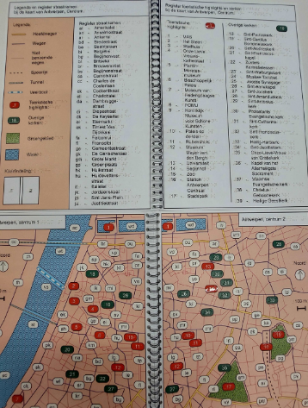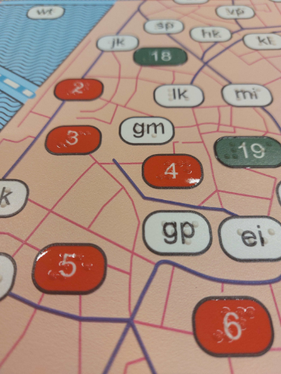
Beschrijving beeld: reliëfkaart van Antwerpen-centrum.

7. Strategische doelstelling 3
De bibliotheek bereikt meer mensen en communiceert doeltreffend met haar doelgroepen en haar strategische partners

Operationele doelstellingen:

- Realiseren van een groter bereik van de bibliotheek.
Resultaatsindicator 1: Verhoging met 40% van het aantal eigen actieve lezers en organisaties van 5.911 eind 2017 naar ongeveer 8.275 eind 2023.
Resultaatsindicator 2: Het aantal actieve online lezers via organisaties bedraagt eind 2020 3.000 personen.

In 2023 telden we 21.037 actieve lezers en organisaties (Daisy en braille).

Voor Daisy telden we in 2023 18.333 actieve lezers, tegenover 14.039 in 2022, en 11.623 in 2021. Dit zijn rechtstreekse lezers (11.807) en lezers via organisaties (6.526). Voor braille telden we 174 actieve rechtstreekse lezers en 22 organisaties.
109 lezers en 12 organisaties leenden Daisy én braille.
Van de Daisy-lezers (18.333) zijn er 17.868 lezers online-lezer (=(93%). 1.336 lezen op cd, ofwel 7%. Deze ‘kleine’ groep cd-lezers zorgt wel voor 33% van de uitleningen.

Het aantal actieve lezers via organisaties steeg van 1.693 in 2019 naar 2.297 in 2020 naar 3.465 in 2021, naar 4.764 in 2022 en naar 6.526 in 2023. Op één jaar tijd schreven de organisaties dus 1.762 nieuwe lezers in. We zien dat het aantal actieve jeugdlezers via organisaties enorm toeneemt: van 800 in 2019 naar 1.497 in 2020 naar 2.378 in 2021 tot 3.172 in 2022 en naar 4.326 in 2023.
Scholen maken duidelijk gebruik van de mogelijkheid om leerlingen in te schrijven via hun organisatieaccount. Zowel bij de volwassen als bij de lezers merken we een duidelijke stijging van onze lezers via organisaties.

- Actieve communicatie met bestaande en nieuwe lezers verder uitbouwen, adequaat ondersteund met diverse promotiematerialen.
Resultaatsindicator: Beschikken over specifieke promotiematerialen en diverse communicatiekanalen naar alle doelgroepen.

We proberen zoveel mogelijk intermediaire organisaties te informeren over ons aanbod en onze dienstverlening. Dit doen we bv. via META (VVBAD), Iedereen Leest (bv. via Leesjury), de lokale bibliotheken, onderwijs (bv. Klascement, Klasse), logopedisten (bv. samenwerking met de VVL), Blindenzorg Licht en Liefde, de Brailleliga, …

Zo schreef directeur lezers, collectie en communicatie Saskia Boets in het februarinummer van META, het tijdschrift van de VVBAD, over inclusie in onze bibliotheek op vlak van collectie, gebruikers en personeel. Ook publiceerden we een uitgebreid artikel over Luisterpunt en Daisy-boeken in het vaktijdschrift ‘LOGOPEDIE’ van de VVL. Naast praktische info voor logopedisten lieten we een logopediste (An Thijs) zelf aan het woord over hoe ze Daisy-online-boeken en de Anderslezen-app gebruikt in haar praktijk.

Daarnaast zijn we aanwezig op zoveel mogelijk relevante praktijkmarkten en beurzen voor intermediaire organisaties en/of onze doelgroepen en stellen we ons aanbod voor tijdens infosessies, zowel online als offline (zie OD3).

Met de Geef je oren de kost-campagne richten we ons samen met Transkript en Kamelego op ergotherapeuten, vrijwilligers, mantelzorgers, zorgkundigen en mensen die op een of andere manier bezig zijn met lezen in een zorgvoorziening. Op de website www.geefjeorendekost.be publiceerden we een tutorial over Daisy-boeken. In 8 minuten wordt uitgelegd hoe je met Daisy-boeken en de Anderslezen-app aan de slag gaat in zorgvoorzieningen. Meer info hierover in OD6.

In het kader van ‘Ik haat lezen’, onze campagne gericht op kinderen en jongeren met dyslexie, lanceerden we de videoreeks ‘Dyslexie: fabels en feiten’ waarin allerlei vragen en taboes besproken worden door drie experts (zie OD5).

De websites (luisterpuntbibliotheek.be en ikhaatlezen.be) onderhouden we actief. We publiceren er nieuwsberichten, plaatsen boeken in de kijker, maken lezers nieuwsgierig met luisterfragmenten, ... Vernieuwingen of aanpassingen in onze dienstverlening communiceren we telkens op de websites.
Op de startpagina van de catalogus (daisybraille.bibliotheek.be) staan ook korte nieuwsberichten (bv.: een prijswinnaar of auteurslezing in de kijker, activiteiten in onze bib, projecten zoals de Week van het Nederlands of de Poëzieweek, …). Elke maand publiceren we een carrousel met alle boeken die in Luistervink – ons gesproken huistijdschrift – besproken worden. Ook boeken van de Leesjury of de Jeugdboekenmaand zetten we in de kijker aan de hand van een carrousel.

Samen met webbouwer Statik bouwen we aan een volledig nieuwe Luisterpunt-website, die we lanceren in juni 2024, met focus op maximale gebruiksvriendelijkheid en toegankelijkheid. We willen dat bezoekers nog sneller de informatie vinden die ze nodig hebben. Ook Mijn Luisterpunt wordt vernieuwd en gekoppeld aan het nieuwe bibliotheeksysteem Fonar. We voorzien uitgebreide gebruikerstesten van de website.

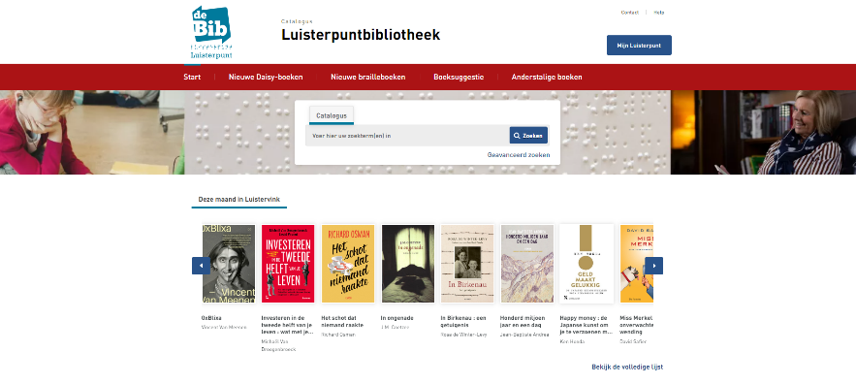
Beschrijving beeld: startpagina catalogus met een carrousel met boekentips uit Luistervink.

Luisterpuntbibliotheek.be telde 54.957 bezoekers in 2023 (56.490 in 2022), mijn.luisterpuntbibliotheek.be telde er 141.489 (126.524 in 2022).
Ikhaatlezen.be telde 32.687 bezoekers in 2023, wat een sterke daling is in vergelijking met vorig jaar (43.530 bezoekers in 2022). In 2022 vierden we het 10-jarige bestaan van ‘Ik haat lezen’ met o.a. een studiedag, tv-spot en online escaperoom, wat het hogere bezoekersaantal verklaart.

De in 2022 vernieuwde website www.geefjeorendekost.be haalde in 2023 17.026 bezoekers (13.371 bezoekers in 2022).

Sinds september 2022 versturen we maandelijks een nieuwsbrief aan onze lezers. De eerste nieuwsbrief werd verstuurd naar 10.136 lezers. Eind 2022 telden we 10.923 abonnees op de nieuwsbrief. Dit aantal is ondertussen flink gestegen naar 12.719 abonnees eind 2023. We merken dat de nieuwsbrief in de smaak valt en veel geopend wordt.

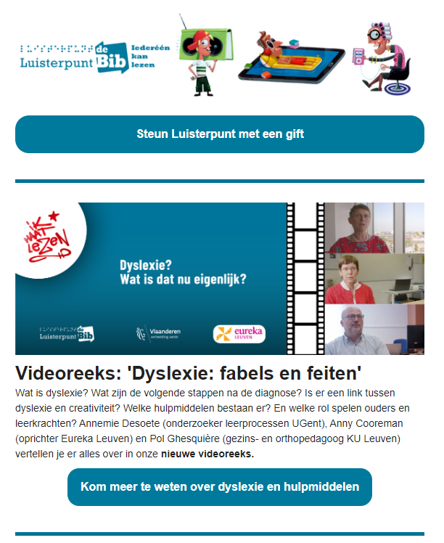
Beschrijving beeld: item over de videoreeks ‘Dyslexie: fabels en feiten’ uit de lezersnieuwsbrief van september.

Naast de lezersnieuwsbrief hebben we drie brieven voor organisaties: de Ik haat lezen-nieuwsbrief (voor scholen, logopedisten, ouders, …), de bibliothekennieuwsbrief en de nieuwsbrief gericht naar de zorgsector. Eind 2023 tellen we 4.522 abonnees voor de Ik haat lezen-nieuwsbrief (3.092 eind 2022), 646 voor de bibliothekennieuwsbrief (590 eind 2022) en 267 voor de zorgsector (193 eind 2022). Het communicatieteam maakt actief promotie voor de nieuwsbrieven tijdens infosessies en workshops, en bezoekers van bv. beurzen kunnen zich meteen online inschrijven of hun e-mailadres achterlaten op een formulier. Ook delen we de nieuwsbrieven op Facebook.

De Ik haat lezen-nieuwsbrief stuurden we vier keer uit in 2023 (maart, mei, september en november), de bibliothekennieuwsbrief vijf keer (maart, juni, twee keer in september, november). We verstuurden op 21 september een extra nieuwsbrief aan bibmedewerkers om de Week van Dyslexie aan te kondigen (1-8 oktober) en bibliotheken te activeren om mee Daisy-boeken in de kijker te zetten.
De zorgvoorzieningen ontvingen 2 nieuwsbrieven, in juni en november.
Ons nieuwsbrievenarchief staat op onze website.

Onderwerpen die aan bod kwamen in de nieuwsbrieven van 2023 waren onder andere: Daisy-online en de Anderslezen-app, auteurslezingen, een blik achter de schermen, projecten zoals het Poëziegeschenk en de Week van het Nederlands, de Jeugdboekenmaand, de Leesjury, boekentips, Luistervink, activiteiten zoals beurzen, opendeurdagen en studiedagen, getuigenissen, kant-en-klare cd-pakketten voor bibliotheken, …

Luisterpunt is actief op sociale media, meer bepaald op Facebook, Twitter, YouTube en Instagram. Met de campagne ‘Ik haat lezen’ zijn we actief op Facebook en Instagram.
Elk kanaal kende in 2023 een stijging in het aantal volgers, onderstaande tabel geeft een overzicht.
 | FB LP | Insta LP | FB IHL | Insta IHL | LinkedIn | Twitter | YouTube
2019 | 1.864 | NVT | 1.659 | NVT | NVT | 70 | 100+
2020 | 2.649 | NVT | 2.889 | 408 | NVT | 99 | 167
2021 | 3.197 | NVT | 3.316 | 724 | 91 | 121 | 276
2022 | 3.939 | 503 | 4.276 | 1.086 | 193 | 139 | 357
2023 | 4.336 | 1.090 | 4.738 | 1.356 | 321 | 144 | 509

Deze tabel toont het totaal aantal volgers op de verschillende sociale media.

In 2023 publiceerden we Facebook- en Instagramadvertenties. In totaal maakten we zeven advertenties, voor uiteenlopende projecten (Vlaanderenleestdag met auteur Kris Van Steenberge, reportage Lifestyle & Wonen, Ultima Publieksprijs, getuigenis van lezer Ida en drie video’s uit de dyslexiereeks ‘Dyslexie: fabels en feiten’). We stellen hetzelfde vast als voorgaande jaren: we genereerden met de advertenties op een kostenefficiënte manier veel kliks naar de website en nieuwe volgers.

Op Facebook en Instagram delen we een blik achter de schermen, bijvoorbeeld bij de auteurslezingen. Ook onze medewerkers komen soms aan bod; ze geven bijvoorbeeld een leuke boekentip aan de lezers. Daarnaast proberen we onze lezers te inspireren met boekentips bij speciale dagen (bv. bij de Ronde van Vlaanderen, Dag van de Blindengeleidehond, Gedichtendag, …). Ook interessante artikels, nieuws over onze organisatie en campagnes, en reacties van lezers delen we mee op sociale media.

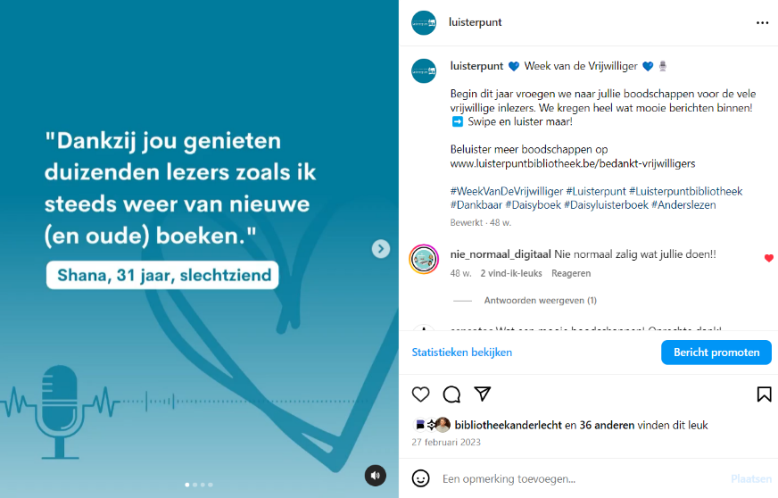
Beschrijving beeld: Instagrambericht tijdens de Week van de Vrijwilliger, met bedankjes van onze lezers. Citaat: “Dankzij jou genieten duizenden lezers zoals ik steeds weer van nieuwe (en oude) boeken.” (Shana, 31 jaar, slechtziend)
We maakten ook een gelijkaardige poster om alle vrijwillige inlezers te bedanken. Deze posters bezorgden we aan alle studio’s van Transkript en Blindenzorg Licht en Liefde.

Net zoals de vorige jaren deelden we ook berichten in allerlei Facebook-groepen van leerkrachten, ondersteuners, boekenliefhebbers, … We merken dat berichten die we delen in groepen onze best scorende berichten zijn, bijvoorbeeld: de aankondiging van de start van de Week van Dyslexie, videoreportage over Daisy-boeken in de school De Watermolen in Heule, expertenvideo’s uit de reeks ‘Dyslexie: fabels en feiten’, …

Luisterpunt is ook aanwezig op LinkedIn. Op deze pagina delen we voornamelijk belangrijke aankondigingen, relevant voor het professionele netwerk. Eind 2023 volgden 321 mensen Luisterpunt op LinkedIn (eind 2022 hadden we 193 volgers).

In 2023 uploadden we 203 nieuwe video’s op ons YouTube-kanaal: auteursfilmpjes, getuigenissen (Walter geniet van boeken dankzij de Anderslezen-app, Reportage Lifestyle & Wonen: op bezoek bij Luisterpuntbibliotheek!, getuigenissen van leerkrachten en leerlingen, Annelies Gilbos leest vrijwillig boeken in voor Luisterpuntbibliotheek!), verhalen uit het ‘Boekenjagersboek’, de videoreeks ‘Dyslexie: fabels en feiten’, …
Eind 2023 telde ons kanaal 509 abonnees.

Daarnaast hebben we een podcast waar we interviews delen, en die te beluisteren is met alle bekende apps zoals Spotify, Google Podcasts en Apple Podcasts. We zien de podcast mooi groeien: begin 2022 stond de teller van de plays op 14.111, begin 2023 op 20.965 en begin 2024 op 26.652.

Als bibliotheek staan we paraat met informatie over nieuwe boeken en boekentips. Voor kinderen doen we dat al vele jaren met een driemaandelijkse e-mail, met een pdf-document waarin alle aanwinsten verdeeld zitten per leeftijdscategorie zodat kinderen en jongeren meteen kunnen doorklikken naar de boeken die het best bij hun leefwereld passen. We delen deze lijst in de Ik haat lezen-nieuwsbrief en sinds 2023 ook in de maandelijkse lezersnieuwsbrief.

Onze volwassen lezers ontvangen maandelijks (behalve in juli en augustus) de nieuwste aanwinsten via ons huistijdschrift Luistervink. Met dit magazine willen we, net als met onze maandelijkse lezersnieuwsbrief, lezers inspireren met boekentips en hen op de hoogte houden over onze organisatie en de boekenwereld. In 2023 werden de 10 uitgaves van Luistervink samen 6.516 keer gestreamd of gedownload. Dit is een mooie stijging vergeleken met 2022 (5.642) en 2021 (5.168).

In het Mijn Gegevens-luik kunnen lezers aanduiden op welke manier(en) ze ons tijdschrift willen ontvangen: op cd en/of online en/of in braille. In december 2023 ontvingen 7.057 lezers Luistervink online, 1.325 lezers ontvingen het op cd en 54 lezers kregen een braille-exemplaar opgestuurd. Dit zijn geen unieke lezers: een aantal lezers krijgt Luistervink bv. online én op cd.

Luisterpunt verscheen in 2023 in algemene en specifieke media, met o.a. aandacht in/op:
- Lifestyle & Wonen (tv-programma VTM) - Op bezoek bij Luisterpuntbibliotheek! (januari)
- Blogbericht Literatuur Vlaanderen - "Poëzie is een huwelijk tussen inhoud en vorm" (januari) – ook verschenen in de nieuwsbrief van Literatuur Vlaanderen (februari)
- META VVBAD - Inclusie bij Luisterpuntbibliotheek (februari)
- Leest! Davidsfonds - “Breng kinderen met dyslexie snel de liefde voor lezen bij” (maart)
- SAAMO West-Vlaanderen - Chronisch ziek aan de zijlijn. (april)
- Yzersterk – Liever lezen dankzij de Luisterpuntbibliotheek (juni)
- Kontich Leeft! - Dyslexie? Ga voor een luisterboek in de Anderslezen-app of uit de bibliotheekcollectie
- Het Nieuwsblad - Bibliotheek van Eernegem houdt infosessie voor mensen met leesbeperking (september)
- Advertentie in REVAzine - Een luisterboek, dat spreekt voor zich! (oktober)
- Boekenblog Met Andere Woorden – Luisterpunt (oktober)
- Nieuwsitem Goeiemorgen morgen! Radio 2 (oktober)
- Nieuwsitem Fien en Thibault Staan op Studio Brussel (oktober)
- LOGOPEDIE - Daisy-luisterboeken voor kinderen met dyslexie - Iederéén kan lezen (november)
- Het Nieuwsblad - Kathleen Krekels: Luisterpuntbibliotheek kan ook anderstalige leerlingen vooruit helpen (november)
- HLN - Kathleen Krekels (N-VA) wil dat Vlaams punt voor luisterboeken uitbreidt naar anderstaligen (november)
- Elk verhaal telt - Diego Anthoons: “Als ik ooit zelf geen gedrukte boeken meer kan lezen, is er gelukkig Luisterpuntbibliotheek” (december)
- VRT NWS - Bib in Lovendegem opent Taaltuin met anderstalige jeugdliteratuur en boeken voor kinderen met leesproblemen (december)

Onze bib kwam ook aan bod in enkele nieuwsbrieven, zoals ‘Drie dingen’ van Wim Oosterlinck, Klasse, Sprankel, VRT, Tolbo, OBIB en WAI-NOT.

WAI-NOT is een toegankelijke, laagdrempelige website van de Vlaamse overheid (Departement Onderwijs en Vorming) gericht op jongeren met een (verstandelijke/meervoudige) beperking die behoefte hebben aan extra ondersteuning om zelfstandig deel te nemen aan het internet. Een bezoeker kan er (enkel na registratie en met log-in) terecht voor interactieve, communicatieve, interactieve en (re)creatieve modules zoals: nieuwsberichten, spelletjes, recepten en knutselopdrachten, … Je kan er ook o.a. chatten en e-mails versturen. Omdat dit een gesloten omgeving is waar enkel jongeren met een beperking toegang tot hebben, staan er ook tien luisterboeken uit onze collectie op het platform. WAI-NOT telde in 2023 gemiddeld 70 unieke bezoekers per luisterboek. Bij enkele boeken zijn er meer dan 200 kliks geregistreerd, omdat sommige bezoekers geregeld hetzelfde boek opnieuw beluisteren. We zetten dit project verder in 2024.

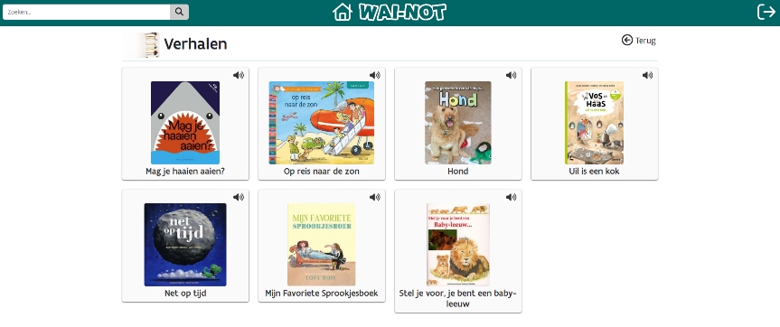Beschrijving beeld: schermbeeld van de website ‘WAI-NOT’ met luisterboeken uit onze collectie.

Ten slotte werken we uitgebreid samen met Iedereen Leest. Op de website van de Leesjury vinden kinderen met een leesbeperking een verwijzing naar de aangepaste boeken en bij elk genomineerd boek (vanaf groep 2) staat een kort fragment uit het Daisy-boek en een rechtstreekse link naar onze catalogus. Onze Daisy-boeken staan ook op Boekenzoeker.be. Bij elk boek dat beschikbaar is in Daisy-formaat staat eveneens een luisterfragment en een rechtstreekse link naar het Daisy-boek in onze catalogus.

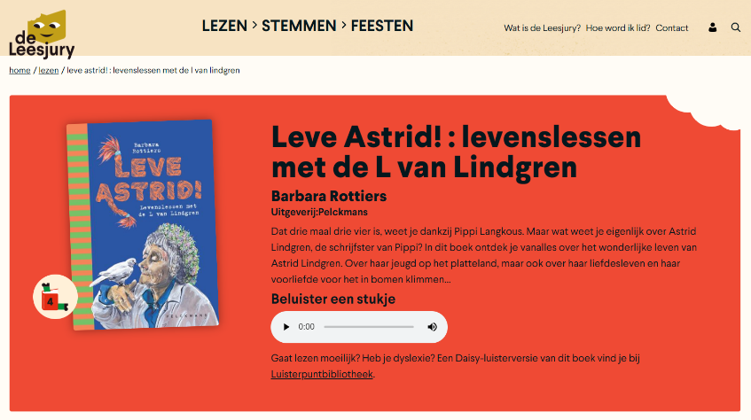
Beschrijving beeld: schermbeeld van de Leesjury-website, bij het boek ‘Leve Astrid!: levenslessen met de L van Lindgren’ van Barbara Rottiers staat een luisterfragment en de tekst “Gaat lezen moeilijk? Heb je dyslexie? Een Daisy-luisterversie van dit boek vind je bij Luisterpuntbibliotheek.”

- Deelnemen aan en zelf organiseren van evenementen en promotieprojecten binnen en buiten de sector van mensen met een leesbeperking, vanuit een weldoordacht communicatiebeleid.
Resultaatsindicator: Luisterpunt is jaarlijks actief betrokken bij 10 evenementen en promotieprojecten (beurzen, lezingen, infosessies).

In 2023 gaven we 22 infosessies over onze werking voor uiteenlopende doelgroepen. Zo informeerden we de bibmedewerkers van o.a. Muntpunt (Brussel), Kalmthout, Mechelen, Ichtegem, Puurs-Sint-Amands en Schilde, en (toekomstige) leerkrachten en onderwijsondersteuners van o.a. Leersteuncentrum Dender, Odisee en School De Leerexpert Begijnenvest.
We informeerden ouders en leerkrachten op de familiedag van de Brailleliga in Technopolis en waren met een Luisterpuntstand aanwezig op de boekvoorstelling ‘Wij gaan naar Amerika’ van Ilona Plichart.
Daarnaast kon je ons vinden op allerlei beurzen en studiedagen. Zo namen we deel aan de SETT-beurs, de REVA-beurs, Tools4Schools, de Wablieft-studiedag ‘Rijke teksten voor OKAN’, de inspiratiedag ‘Vrienden voor het lezen’ (CANON Cultuurcel) en de inspiratiedag ‘Inclusie en leesbeleid’ (VVBAD). Ook op de studiedag ‘Redelijke aanpassingen’ (Eureka Leuven), de beurs Zwijsen Academy, het Leesbuffet van Odisee, het onderwijscongres ‘Taal centraal’ en de ICT-Praktijkdag stonden we paraat.

We gaven de infosessie ‘Gaat lezen moeilijk? Welkom in JOUW bib! Daisy-inspiratie voor en door bibliotheken’ op het congres Informatie aan Zee in Oostende, georganiseerd door VVBAD. Samen met bibliotheek Kortrijk en Tremelo inspireerden we andere bibmedewerkers om aan de slag te gaan met Daisy-boeken.

Op zondag 23 april werd de eerste editie van Vlaanderenleestdag georganiseerd. Dit initiatief maakt deel uit van de campagne 'Vrienden voor het Lezen - Samen voor een Leesoffensief' van de Vlaamse overheid. Overal in Vlaanderen en Brussel werden er die dag leesactiviteiten georganiseerd. Ook wij deden mee en organiseerden een fijne activiteit; we nodigden Kris Van Steenberge uit in onze bib om te vertellen over zijn werk.

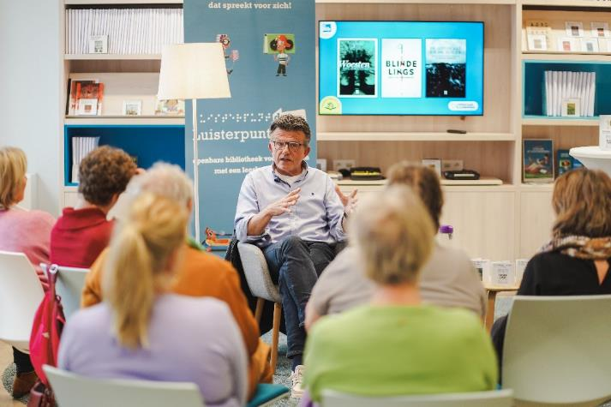
Beschrijving beeld: sfeerbeeld van Vlaanderenleestdag. Auteur Kris Van Steenberge vertelt in de publieksruimte van Luisterpunt over zijn boeken ‘Woesten’, ‘Blindelings’ en ‘De advocaat en de zeiler’. Het publiek luistert geboeid.
Samen met Muntpunt en HandiKNAP van Group Intro lieten we op 28 november klassen (3e en 4e leerjaar) kennismaken met braille en visuele beperkingen. Ze schreven hun naam in braille met een brailleschrijfmachine, legden geblinddoekt een parcours af, luisterden naar fragmentjes uit Daisy-luisterboeken, ontcijferden gedichtjes met braillelego, ontdekten allerlei voelboeken, … Zo leerden de kinderen meer over visuele beperkingen en welke oplossingen en tools er bestaan om hiermee om te gaan. Op zaterdag 2 december stond het inleefparcours open voor alle (jonge) bezoekers van Muntpunt.

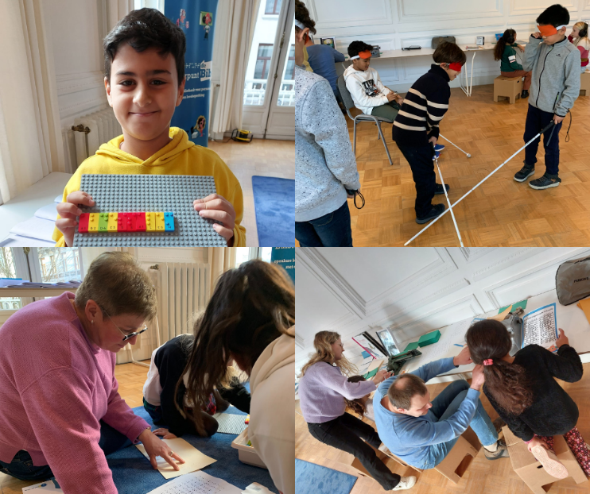
Beschrijving beeld: collage van vier foto’s. Enkele sfeerbeelden van het evenement in Muntpunt. Links bovenaan staat een jongen die met braillelego zijn naam heeft geschreven. Rechts bovenaan leggen enkele kinderen geblinddoekt en met een blindenstok een parcours af. Links onderaan ontcijferen collega Saskia en twee kinderen een gedicht in braille met behulp van braillealfabetjes. Rechts onderaan helpen collega Celine en Stijn (medewerker HandiKNAP) twee kinderen om hun naam te schrijven met een brailleschrijfmachine.
We zetten in 2023 ook heel wat mooie (promotie)projecten op poten met partners, zoals:

- Met deBuren en Passend Lezen zorgden we voor een luister- en brailleversie van de Taalkrant van De Week van het Nederlands, ingelezen door ambassadeurs Pete Wu en Esohe Weyden. Bruzz kwam toen langs voor een reportage, waarin lezer Luk meer vertelde over zijn ervaring met Daisy-boeken.
- Net als de afgelopen jaren maakten we samen met Passend Lezen het Poëziegeschenk en het Boekenweekgeschenk toegankelijk.
Sinds 2021 worden de Poëzieweek en het Geschenk gecoördineerd door Poëziecentrum. Zij besteden in hun communicatie extra aandacht aan de toegankelijke versies.

- Auteurslezingen: Luisterpunt begeleidt elk jaar een aantal auteurs om hun eigen boek in te lezen in onze huisstudio. De stem van de auteur en zíjn interpretatie van zijn eigen boek: onze lezers vinden dit een bijzondere lees-/luisterervaring.
Resultaatsindicator: Luisterpunt realiseert jaarlijks minimaal 25 auteurslezingen in samenwerking met het Vlaams Fonds voor de Letteren - nu Literatuur Vlaanderen.

In 2023 lazen een 65-tal auteurs hun eigen boek bij ons in, waaronder
Mathilda Masters, Johan Terryn, Hanne Luyten, Jaouad Alloul
Astrid Haerens, Uus Knops, Annemie De Bondt, Christophe Vandegoor
Kathleen Vereecken, Hanan Challouki, Erik Vlaminck, Reine De Pelseneer, Saskia De Coster, Jens Meijen, Diane Broeckhoven, Kathleen Krekels, Ilona Lodewijckx, Leo Peysier, Guy Didelez, Ingrid Vander Veken, Maud Vanhauwaert, Jan Vantoortelboom en Jan Wallyn.

Net als de vorige jaren verwelkomden we auteurs die intussen trouwe gasten zijn, maar ook veel schrijvers die hun debuut in onze studio maakten. We streven naar een zo divers mogelijke selectie qua titels / onderwerpen / genres / leeftijden, …

Eind 2022 sloten we een overeenkomst voor drie jaar af met Literatuur Vlaanderen, waardoor we niet langer elk jaar een dossier moeten indienen voor subsidies via ‘Doelgroepgerichte publicaties’. We ontvangen in 2023, 2024 en 2025 jaarlijks 10.000 euro voor onze auteurslezingen.

Vanaf 2023 bedraagt de auteursvergoeding 175 euro plus reiskosten, per sessie. We volgen hiervoor het advies in de resultaten van het onderzoek rond fair pay in de literaire sector.

De uitgeverijen Pelckmans, Vrijdag, Lannoo en Borgerhoff & Lamberigts contacteren ons ruim op voorhand wanneer hun nieuwe aankondigingsbrochures verschijnen, met de vraag of we geïnteresseerd zijn om bepaalde auteurs uit te nodigen om hun boek in te lezen. Zo kunnen we kort op de bal spelen. Deze uitgeverijen maken ook geregeld ‘commerciële’ luisterboeken van Daisy-boeken die bij ons door de auteurs zijn ingelezen, zo bereiken de opnames een ruimer publiek bereik.

We zetten de auteurslezingen uitgebreid in de kijker op onze website, onze cataloguspagina, in Luistervink, op sociale media, tijdens infosessies, … Alle auteurs filmen we kort, deze filmpjes staan op ons YouTube-kanaal. Meestal linken we ernaar op onze Facebook-pagina en/of Instagram-account als het boek afgewerkt is. Alle auteurs stellen we ook enkele vragen over het boek, die we dan monteren in een ‘audiotegel’ voor op sociale media.
Geregeld interviewen we ook auteurs die langskomen uitgebreider, voor ons tijdschrift maar ook voor onze podcast, om zo een ruimer publiek te bereiken met de gesprekken (www.anchor.fm/luisterpuntbib). In 2023 interviewden we Astrid Haerens, Annemie De Bondt en Paul Cobbaert.

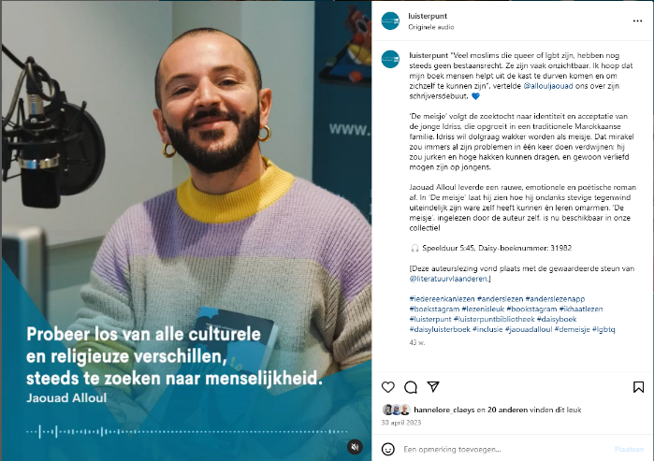
Beschrijving beeld: ‘Audiotegel’ op onze Instagram, waarin Jaouad Alloul vertelt over zijn boek ‘De meisje’.

Heel wat auteurs delen zelf berichten op hun sociale media over de Daisy-luisterversie van hun boek en hun ervaringen bij het inlezen.

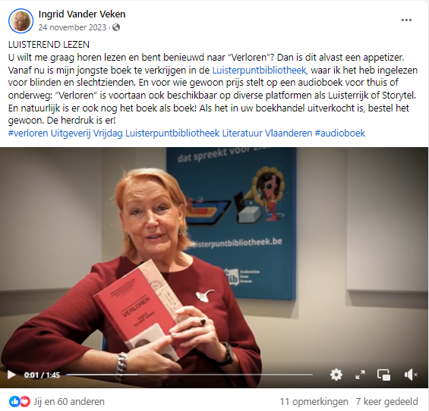
Beschrijving beeld: Facebook-bericht van Ingrid Vander Veken (24/11/2023) over Daisy-luisterversie van haar boek ‘Verloren’, met ons auteursfilmpje. Ze verwijst ook naar commerciële platformen waarop Uitgeverij Vrijdag het luisterboek aanbiedt.

- Evalueren, consolideren en optimaliseren van de campagne ‘Ik haat lezen’, gestart in 2012, naar kinderen en jongeren met dyslexie.
Resultaatsindicator 1: Het aantal actieve lezers met dyslexie stijgt jaarlijks met 5%.
Resultaatsindicator 2: Het aantal actieve Daisy-online lezers met dyslexie via scholen en bibliotheken stijgt jaarlijks met 10%.

In het najaar van 2022 vieren we de 10de verjaardag van de campagne met een tv-spot (gratis VRT-zendtijd), webinars, nieuw promotiemateriaal, een succesvolle online escaperoom (samen met Whizzkids en auteur Mathilda Masters) die al meer dan 10.000 keer gespeeld werd en nog steeds door leerkrachten en leerlingen ontdekt wordt, en een gesmaakte studiedag op 26 oktober 2022. Heel wat van deze materialen konden we in 2023 verder inzetten.

Van 15 december 2022 tot 14 maart 2024 kreeg Luisterpuntbibliotheek € 75.000 financiële steun van het Departement Onderwijs Vlaanderen om haar werking voor scholen verder uit te bouwen, dit binnen het Leesoffensief.

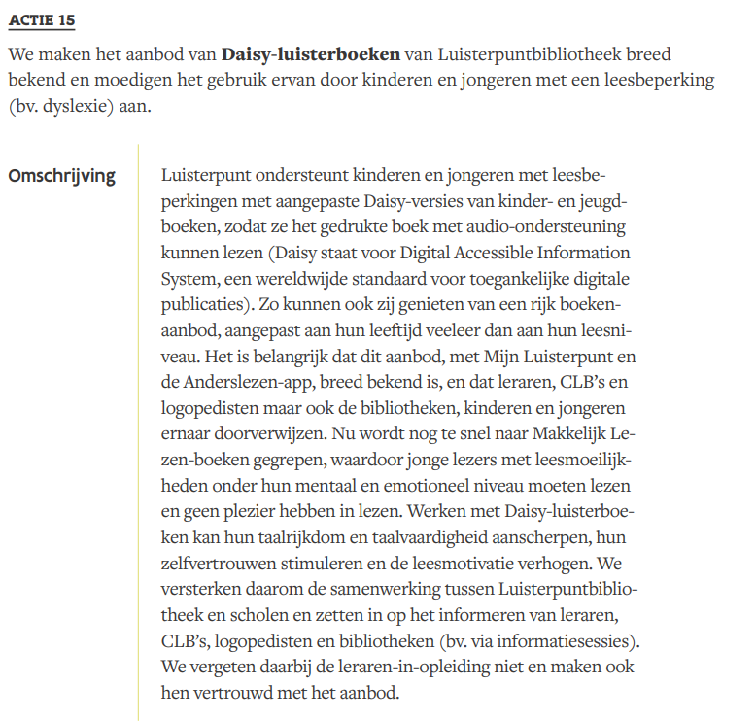
Beschrijving beeld: Actie 15 uit de Adviesnota ‘Een Leesoffensief voor Vlaanderen’, over Luisterpunt en Daisy-luisterboeken.

Met deze middelen kon Luisterpunt tijdelijk een extra medewerker aanwerven die zich specifiek op onderwijs kan richten: Lena Mertens kwam in dienst op 27 februari 2023.

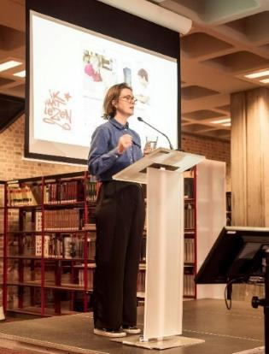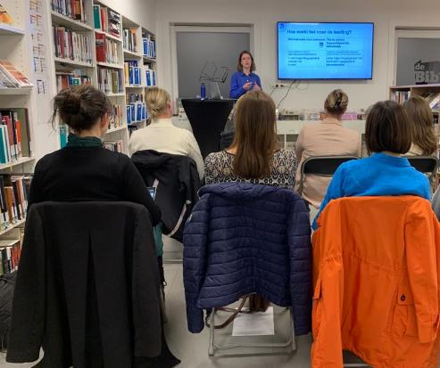
Beschrijving beelden: Lena geeft een infosessie op het Onderwijscongres ‘Taal Centraal’ georganiseerd door de bib van Brugge (links), en een infosessie voor (zorg)leerkrachten, ouders en logopedisten in de bibliotheek van Ichtegem (rechts).

We lijsten onze voornaamste initiatieven op:

- We brachten in kaart welke scholen lid zijn van Luisterpunt en het aanbod actief gebruiken, welke scholen nog geen lid zijn, en welke scholen lid zijn maar het aanbod niet actief gebruiken. Deze drie groepen kregen een e-mail op maat, met een link naar getuigenisvideo’s van andere scholen (zie verder), stappenplannen, webinar, …
- Elke school die zich inschrijft, wordt persoonlijk gecontacteerd door onze medewerker met de vraag of alles duidelijk is en de mogelijkheid om een online één-op-één-gesprek in te boeken.
- We legden contact met de lerarenopleidingen aan de hogescholen met de vraag om ons aanbod voor te stellen en te integreren in de opleiding.
- Alle leersteuncentra ontvingen een e-mail met info over het aanbod en de uitnodiging om een gratis vorming te boeken.
- We creëerden drie getuigenisvideo’s van scholen waarin leerkrachten en leerlingen vertellen over Daisy-luisterboeken, namelijk VBS De Watermolen in Heule, Heilige Familie Secundair in Sint-Niklaas en de Daltonschool in Hasselt.
- We organiseerden een twintigtal infosessies voor bibliotheekmedewerkers, (zorg)leerkrachten, logopedisten en ouders.
- We waren aanwezig met een stand op de SETT-beurs, de Inspiratiedag 'Vrienden voor het Lezen', het Leesbuffet van het Postgraduaat Leescoach van Odisee, de Tools4Schools-beurs, Zwijsen Academy, de studiedag over redelijke aanpassingen van Eureka ADIBib, de REVA-beurs, de ICT-Praktijkdag en de Com@Modem-dag.
- In oktober 2023 lanceerden we de uitgebreide videoreeks ‘Dyslexie: fabels en feiten’. Daarin vertellen Annemie Desoete (onderzoeker leerprocessen UGent), Anny Cooreman (oprichter Eureka Leuven) en Pol Ghesquière (gezins- en orthopedagoog KU Leuven) over dyslexie, vooroordelen, de kracht van Daisy-luisterboeken en ADIBoeken en de rol van de leerkracht en ouder.
- Whizzkids, een netoverschrijdende, gratis online wedstrijd waarbij ICT-integratie centraal staat, stelde de deelnemende studenten van de lerarenopleiding een vraag over Daisy-luisterboeken. Om de vraag correct te beantwoorden, moesten ze onze videoreeks ‘Dyslexie: fabels en feiten’ bekijken.
- We zorgden voor aandacht in relevante media en nieuwsbrieven. Extra blij zijn we met een vermelding in de nieuwsbrief van Klasse (27/04/2023) en een uitgebreid artikel van drie bladzijden in het tijdschrift Logopedie van de Vlaamse Vereniging Voor Logopedisten, waardoor opnieuw veel logopedisten de weg naar onze bibliotheek vonden.
- We stuurden 4 nieuwsbrieven naar bibliotheken, waaronder een nieuwsbrief met tips voor De Week van Dyslexie die voor heel wat aandacht voor Daisy-boeken zorgde in de plaatselijke bibliotheken. Onze Ik haat lezen-nieuwsbrief, gericht op (zorg)leerkrachten, ondersteuners en logopedisten werd 4 keer verstuurd in 2023.
- We zorgden voor actieve sociale media, met voldoende inspirerend materiaal voor leerkrachten, logopedisten, bibmedewerkers en ouders om aan de slag te gaan met Daisy-luisterboeken: getuigenissen, instructievideo’s, boekentips, … Geregeld deelden we met succes berichten in leerkrachtengroepen op Facebook, en we zorgden ook voor enkele advertenties.
- We deden de noodzakelijke voorbereidingen in ons nieuwe bibliotheeksysteem (lancering 2024) om leerkrachten meer functies aan te bieden in Mijn Luisterpunt, zoals het aanmaken van groepen leerlingen.

Onze inspanningen wierpen duidelijk hun vruchten af, zo blijkt uit de mooie cijfers.

Het aantal actieve lezers met dyslexie blijft enorm stijgen, zowel rechtstreeks bij Luisterpunt als via organisaties. Het aantal rechtstreekse lezers met dyslexie steeg tot 6.903, een stijging van 1.655 lezer. Het aantal lezers met dyslexie via organisaties steeg van 2.900 naar 4.060, een stijging van 1.160 lezers.

Lezers met dyslexie / leesstoornis | 2018 | 2019 | 2020 | 2021 | 2022 | 2023
Lezers rechtstreeks via Luisterpunt | 2.320 | 3.068 | 3.815 | 4.483 | 5.248 | 6.903
Lezers via organisaties  (scholen, bibliotheken, …) | 174 | 768 | 1.379 | 2.205 | 2.900 | 4.060
TOTAAL | 2.494 | 3.836 | 5.194 | 6.688 | 8.148 | 10.963

In 2023 werden 435 nieuwe scholen lid en 127 logopediepraktijken.

Enkele andere mooie cijfers:
- 294 scholen, 90 logopedisten en 101 bibliotheken vroegen in 2023 promotiemateriaal aan via onze website, dat zij kosteloos ontvingen.
- Het aantal inschrijvingen op de Ik haat lezen-nieuwsbrief steeg op minder dan één jaar tijd van 3.092 naar 4.608.
- Op de Facebook-pagina van Ik haat lezen verwelkomden we 458 nieuwe volgers, op Instagram 267. Dit brengt het totaal op respectievelijk 4.734 en 1.353 volgers.
- 1.021 mensen vroegen in 2023 de digitale Ik haat lezen-startkit aan.
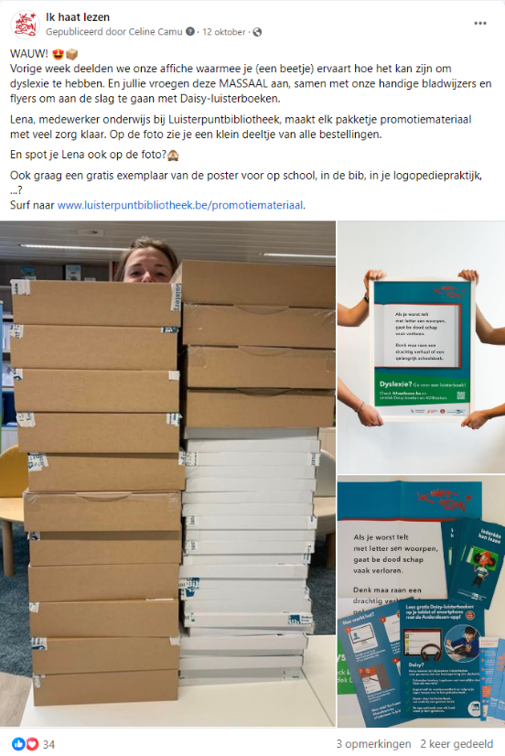
Beschrijving beeld: Facebook-bericht met foto’s van ons promotiemateriaal en de vele aangevraagde pakketjes. Onze medewerker onderwijs Lena is nog net zichtbaar boven de hoge toren dozen.

Een mooi resultaat, maar we zijn er nog lang niet. Er zijn nog veel uitdagingen, we schetsen enkele:

- Er is een blijvende inspanning nodig om scholen die het aanbod niet kennen, of die twijfelen, op de Daisy-trein te krijgen. Bij scholen die al lid zijn maar het aanbod niet actief gebruiken, willen we achterhalen welke drempels ze eventueel ondervinden. We willen hen blijven inspireren, overtuigen en ondersteunen waar nodig.
- Meer scholen en meer lezers betekent meer vragen via e-mail of telefonisch. Onze service en het persoonlijke contact worden gewaardeerd. We zijn een online bibliotheek zonder balie en we willen de digitale drempel zo laag mogelijk houden.
- De in september 2023 opgerichte leersteuncentra zijn een belangrijke schakel om Daisy-luisterboeken bij kinderen en jongeren met leesmoeilijkheden te krijgen. We merkten dat deze centra zich nog in een opstart- / doorstartfase bevonden en dat 2024 beter haalbaar is om Daisy-luisterboeken bij deze centra te promoten. Ook de CLB’s zijn een erg belangrijke schakel in de toeleiding naar Daisy-luisterboeken. We willen CLB’s een infosessie op maat aanbieden.
- De laatste jaren ging veel van onze aandacht naar onze werking voor scholen en de Ik haat lezen-campagne. Maar Luisterpunt is er ook voor volwassenen (ouderen) met een visuele of fysieke beperking. In het najaar van 2024 plannen we voor deze doelgroep een grote campagne, maar dat betekent ook dat we, zonder middelen voor een extra medewerker, minder kunnen inzetten op onze scholenwerking en dat we de constante dynamiek voor een stuk weer zullen verliezen.
- Beurzen, infosessies, studiedagen, … zijn enorm zinvol en leveren veel op. Ze vragen echter veel tijd. Met een extra medewerker kunnen we hier meer op inzetten en komt er ook meer tijd vrij voor andere dringende projecten die anders blijven liggen, zoals de broodnodige vernieuwing van onze website.
- Het aantal downloads en streams stijgt enorm, maar onze werkingsmiddelen hiervoor stijgen niet evenredig mee.

Om een antwoord te bieden op deze uitdagingen, de Ik haat lezen-campagne te onderhouden en te verdiepen van wat we (verder) hebben uitgewerkt in 2023, dienden we in februari 2024 een nieuwe subsidieaanvraag in bij het departement Onderwijs. Helaas kregen we snel het antwoord dat minister Weyts het bij een eenmalige subsidie wil houden. Een negatief antwoord zonder inhoudelijke argumentatie.

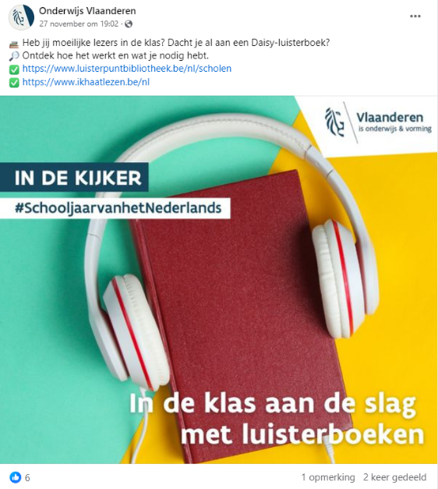
Beschrijving beeld: Facebookbericht Onderwijs Vlaanderen over Daisy-luisterboeken.
- Vernieuwen van onze luisterlezencampagne naar ouderen, zowel naar zij die thuis wonen als zij die verblijven in woon- en zorgcentra ed.
Resultaatsindicator 1: Begin 2020 is opnieuw aandacht besteed aan de ouderencampagne.
Resultaatsindicator 2: Eind 2020 zijn de woon- en zorgcentra gestart met Daisy-online.

Begin 2022 lanceerden we samen met Transkript en Kamelego de campagne ‘Gaat lezen moeilijk? Geef je oren de kost!’, in de eerste plaats gericht op zorgvoorzieningen. De website werd vernieuwd en we zorgden voor een nieuw campagnebeeld met bijhorende flyer en poster.

In de zomer van 2023 publiceerden we een video/webinar waarin we in slechts 8 minuten vertellen hoe je als zorgvoorziening aan de slag gaat met Daisy-luisterboeken. In een notendop leggen we uit welke boeken je in onze collectie vindt, hoe je als zorgvoorziening lid kan worden en bewoners kan inschrijven en hoe Daisy-online en de Anderslezen-app werken. Deze video is 109 keer bekeken.

In totaal werden 16 nieuwe woonzorgcentra lid in 2023.

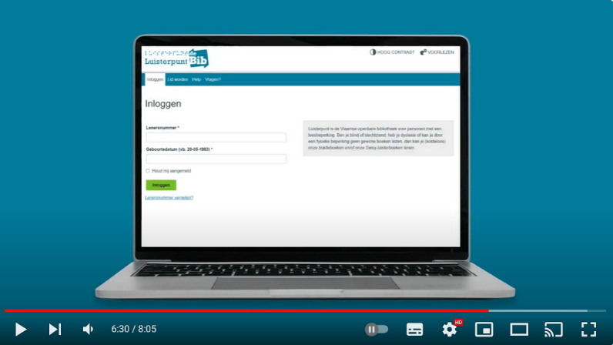
Beschrijving beeld: schermbeeld uit de video ‘Luisterpunt en Daisy-luisterboeken voor zorgvoorzieningen: zo werkt het!’. Er staat een laptop open met het inlogscherm naar Mijn Luisterpunt. Op dit platform kan een zorgvoorziening als organisatie inloggen, bewoners toevoegen en hun boekenplanken beheren.

In 2024 staat een nieuwe campagne op de planning, gericht op volwassenen / ouderen met een visuele beperking. We sleepten gratis zendtijd op VRT in de wacht, zowel op radio als op tv. communicatiebureau Krokant zal ons bijstaan in de ontwikkeling van de brede campagne: afbakening en bereiken van doelgroepen, ontwikkeling concept, ontwerpen promotiemateriaal, …

- Verdiepen van de samenwerking met openbare bibliotheken.
Resultaatsindicator 1: Eind 2023 heeft 95% van de bibliotheken een Daisy-werking.

93% van alle bibliotheken in Vlaanderen en Brussel heeft een Daisy-werking.

We gaven in 2023 infosessies voor de (jeugd)medewerkers van de bibliotheken van Muntpunt, Kalmthout, Maaseik, Schaarbeek, Zaventem, Schilde, Mechelen, Puurs-Sint-Amands en de bibliotheken van Cultuurregio Zender.

We organiseerden ook enkele infosessies voor leerkrachten en/of ouders, in samenwerking met de bibliotheken van Kortenberg, Kapellen, Kontich, Ichtegem, Herent, Dilsen-Stokkem en Beringen.

Tijdens De Week van Dyslexie in oktober stuurden we een extra nieuwsbrief uit naar de bibliotheken, met 7 concrete tips. Heel wat bibliotheken gingen creatief aan de slag om Daisy-luisterboeken (extra) in de kijker te zetten.

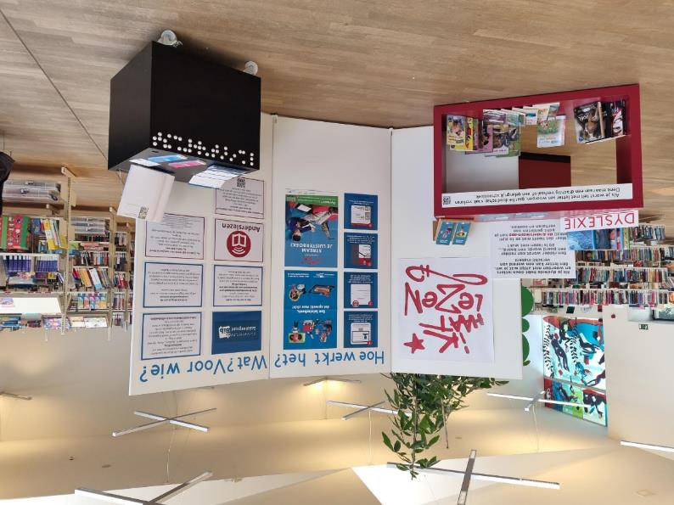
Beschrijving beeld: Bibliotheek Beveren maakte voor Week van Dyslexie een grote stand met alle info over Daisy-luisterboeken en de Anderslezen-app. Bezoekers konden er ook kennismaken met braille.

Op vrijdag 20 oktober gaven we een sessie op Informatie aan Zee, het tweejaarlijks congres van de VVBAD. Thema dit jaar was ‘Impact: Maken we het verschil? Maak het verschil!’, met een sterke focus op inclusie en diversiteit. Na een korte inleiding van ons met veel praktijkvoorbeelden, vertelden Els Dewolf van bibliotheek Tremelo en Karen Destoop van bibliotheek Kortrijk hoe zij binnen hun bib aan de slag gaan met Daisy-boeken. De lezing werd erg gesmaakt, we kregen vele fijne reacties en mails achteraf.

In het najaar, mede na de feedback die we kregen op onze sessie op Informatie aan Zee, deden we een peiling bij bibliotheken naar de zichtbaarheid van Daisy-online & het aanbod Daisy-boeken voor mensen die Nederlands leren. 192 bibliotheken vulden de bevraging in:

- 34,4% van de bibliotheken kleeft stickers met het logo van de Anderslezen-app op de gedrukte jeugdboeken. 32,8% is dit van plan en 32,8% is dit niet van plan.
- 90,6% van de bibliotheken zou het een meerwaarde vinden om Daisy-online-boeken zichtbaar te maken in de lokale bibcatalogus.
- 94,8% van de bibliotheken zou het een meerwaarde vinden om Daisy-boeken te kunnen aanbieden aan mensen die Nederlands leren.

Bibliotheken zijn dus duidelijk vragende partij naar een betere zichtbaarheid van Daisy-online-boeken in hun bib(catalogus) en we willen bibliotheken hier zo goed mogelijk bij ondersteunen. We hebben de resultaten van onze peiling doorgespeeld aan Cultuurconnect, om de nood vanuit het veld aan te tonen.

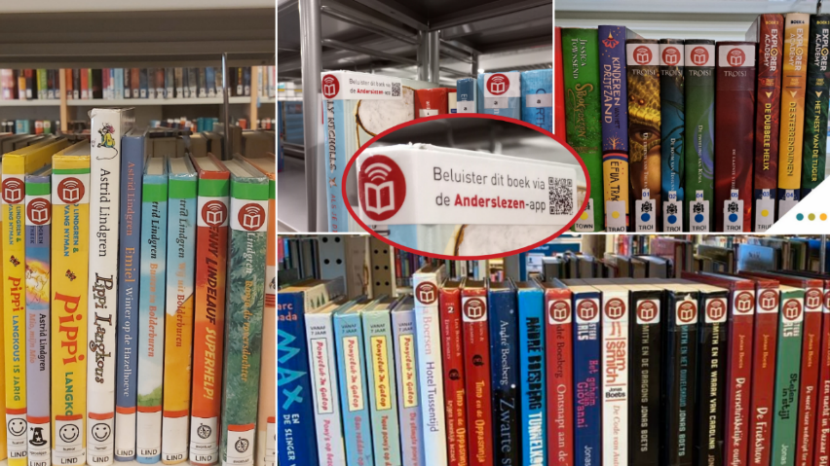
Beschrijving beeld: foto’s van gedrukte jeugdboeken met het Anderslezen-logo op de boekruggen, uit de bibliotheken van Dilsen-Stokkem, Kampenhout, Sint-Truiden en Kortenberg.

Luisterpunt is betrokken bij de blog BoeXL, een initiatief van OBIB en de Brusselse bibliotheken. Deze blog is het afgelopen jaar in een nieuw jasje gestoken, met de nieuwe naam ‘BoeXL’ (voorheen: ‘Op Brusselse Leest’), een frisse lay-out en een andere indeling. Zo is de website verdeeld in twaalf thema’s, waaronder o.a. ‘Diversiteit’, ‘Poëzie’, ‘Avontuur & fantasy’, enzovoort. Bij elke titel vinden Brusselse leerkrachten boekentips op maat en ideeën om ermee aan de slag te gaan in de klas. Communicatiemedewerker Celine Camu maakt deel uit van het redactieteam en schrijft artikels voor de blog. Ze vergaderde mee over de vernieuwing van de blog en enkele redactievergaderingen vonden ook plaats in onze bibliotheek. Daarnaast waakt Celine erover dat er bij de boeken een link aanwezig is naar de Daisy-luisterversie. Deze boekenwebsite wordt in 2024 verder uitgebouwd.

Om bibliotheken te stimuleren om hun collectie Daisy-cd’s voor volwassenen op te frissen, startten we in 2021 met kant-en-klare cd-pakketten van 25 of 50 titels die bibliotheken eenvoudig kunnen aanvragen. In 2023 vroegen 31 bibliotheken een of meerdere pakketten aan (24 in 2022). We blijven deze pakketten aanbieden en promoten.

Verschillende bibliotheken vroegen naar een groepsaankoop Daisy-spelers, deze lanceren we in de loop van maart 2024.

In het najaar van 2024 voeren we campagne naar volwassenen met een visuele / fysieke beperking, en rekenen we ook op de steun van de plaatselijke bibliotheken.

- Samenwerken met partners inzake leesbevordering en in het bijzonder met het Vlaams Fonds voor de Letteren (VFL) - nu Literatuur Vlaanderen - en Iedereen Leest.
Resultaatsindicator 1: Vanaf 2019 wordt in samenwerking met VFL en andere partners werk gemaakt van een Daisy-aanbod voor mensen die Nederlands leren.
Resultaatsindicator 2: De samenwerking voor KJV, Jeugdboekenmaand en andere projecten met Iedereen Leest loopt verder.

De Wablieft-boeken zetten we systematisch om, zo zorgden we in 2023 voor luisterversies van de uitgaves binnen het project ‘Rijke teksten voor OKAN’ (gekoppeld aan het Leesoffensief) en stelden we onze werking voor op de bijhorende studiedag.

Diego Anthoons en Saskia Boets namen deel aan de netwerkdag ‘Elk verhaal telt’ over een inclusieve boekensector, georganiseerd door het BoekenOverleg. Diego Anthoons werd in het kader van dit evenement geïnterviewd voor een uitgebreid artikel op de website van Elk verhaal telt.

Saskia Boets maakt deel uit van de forumgroep van het BoekenOverleg en tracht er te waken over voldoende aandacht voor personen met een leesbeperking en toegankelijk publiceren. Daarnaast volgt Saskia ook het Overleg Literaire Organisatoren (OLO) op. Het OLO verenigt de literaire organisaties en organisatoren in heel Vlaanderen: grote instellingen maar ook kleine spelers en individuele curatoren. Het OLO behartigt de belangen van deze spelers maar de klemtoon ligt op informatie- en kennisuitwisseling.

Diego Anthoons is sinds januari 2023 lid van de adviescommissie letteren en samenleving van Literatuur Vlaanderen. Deze adviescommissie brengt adviezen uit over subsidieaanvragen voor projecten in verband met leesbevordering en literaire publicaties door en voor moeilijker te bereiken groepen.

De samenwerking met Iedereen Leest verloopt goed: we houden elkaar op de hoogte over de boeken voor de Leesjury en de Jeugdboekenmaand JBM), we krijgen tijdig de genomineerde boeken voor de Leesjury en de leestips (JBM) doorgespeeld zodat we in actie kunnen schieten om de boeken die nog in onze collectie ontbreken om te zetten. Op Boekenzoeker.be staat bij alle boeken die wij als Daisy-boek hebben telkens een luisterfragment en een link naar onze online catalogus.

Verder werkten we mee aan projecten zoals ‘Dichters van wacht’ van Verb(l)ind en aan een leesbevorderingsproject ‘Lezen met je oren’ voor mensen met een visuele beperking van het Leeshuus in Oostende – met de steun van Iedereen leest en Literatuur Vlaanderen.

- Actief participeren aan IFLA en andere (internationale) bibliotheekactoren.
Resultaatsindicator: Luisterpunt beschikt over een actief lidmaatschap van de stuurgroep van de IFLA-sectie ‘Libraries Serving Persons with Print Disabilities’ (LPD).

Saskia Boets maakt deel uit van de stuurgroep van de IFLA-sectie ‘Libraries Serving Persons with Print Disabilities’ (LPD). Ze maakt ook deel uit van de werkgroep die werkt aan nieuwe richtlijnen voor bibliotheekwerk voor mensen met een leesbeperking.

Diego Anthoons maakt deel uit van de stuurgroep van de IFLA-sectie ‘Library Services to People with Special Needs’ (LSN).

In maart 2023 vond de wintermeeting van LPD plaats in Delhi, gevolgd door een symposium over toegankelijke materialen. Saskia Boets gaf twee presentaties, een over ‘The Right to Read / the Marrakesh Treaty’ en een over de campagne Ik haat lezen.

In augustus 2023 vond het IFLA-congres plaats in Rotterdam. Saskia Boets, Jan Rottier en Diego Anthoons woonden dit congres bij. Voorafgaand aan het congres organiseerde LPD, de Nederlandse collega’s en Luisterpunt samen een ‘satellite meeting’ in Schiedam over de samenwerking tussen bibliotheken voor mensen met een leesbeperking en plaatselijke bibliotheken, en het belang van toegankelijke metadata. Saskia Boets zat mee in de stuurgroep van de ‘satellite meeting’ en modereerde het programma op de tweede conferentiedag, Diego Anthoons gaf een presentatie over de samenwerking van Luisterpunt met de Vlaamse lokale bibliotheken.
Op het IFLA-congres was Diego Anthoons moderator van de LSN-sessie ‘How can we make libraries accessible and welcoming for everyone?”.

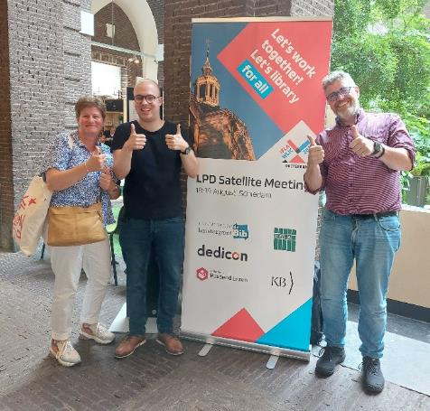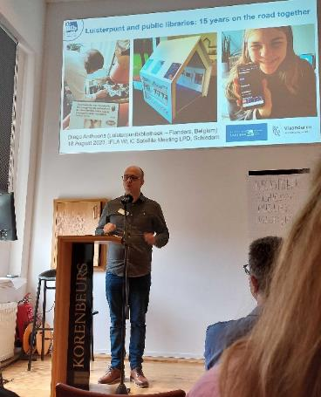
Beschrijving beeld links: Saskia Boets, Diego Anthoons en Jan Rottier voor de conferentiebanner van de LPD Satellite Meeting in Schiedam.
Beschrijving beeld rechts: Diego Anthoons geeft een lezing op de LPD Satellite Meeting in Schiedam, over de samenwerking van Luisterpunt met de lokale bibliotheken in Vlaanderen.

In november kwam de LPD-werkgroep voor de nieuwe richtlijnen voor inclusieve bibliotheekdienstverlening van mensen met een leesbeperking samen in Londen. Dit resulteerde in twee dagen intensief werken, afgesloten met een receptie met de bestuursleden van het Daisy Consortium. De richtlijnen zijn inmiddels klaar voor een ‘review’-ronde.

8. Strategische doelstelling 4
Luisterpunt wil zich ontwikkelen als een performante en uitmuntende bibliotheekorganisatie

Operationele doelstellingen:

- Luisterpunt zet in op een adequaat personeelsbeleid en efficiënte personeelsadministratie.
Resultaatsindicator 1: Competentiemanagement is een vast onderdeel van het personeelsbeleid.

Het team bestaat tijdelijk uit 16 medewerkers (13,9 VTE) in plaats van 14 omwille van een deeltijdse vervanging en een extra personeelslid in het kader van de subsidie vanuit het departement onderwijs voor de onderwijsgerichte ondersteuning bij de Daisy-luisterboeken.
In 2023 hebben de evaluatiegesprekken plaatsgevonden in juni. De teamverantwoordelijken hebben de evaluatiegesprekken gevoerd met hun teamleden en de directie met de teamverantwoordelijken.

Verder maakten we in 2023 de overstap naar een nieuw systeem van bestandsbeheer, door de installatie van een NAS (Network Area Storage) waardoor we stapsgewijs de server kunnen vervangen.
Voor de werkdocumenten zijn we overgestapt van de server naar OneDrive waardoor medewerkers geen VPN-verbinding meer moeten maken om aan hun documenten te werken.

- Luisterpunt consolideert haar subsidies van de Vlaamse overheid, maar zoekt ook naar alternatieve financiering via sponsors en partners.
Resultaatsindicator: Eind 2023 zijn de geldbronnen als volgt verdeeld: 80% subsidies, 10% sponsors en 10% partners uit de social profit sector (zie schijfdiagram).

Afbeelding ‘financiën’: 84% Vlaamse overheid, 10% privésector (sponsors), 6% derde sector (partners social profit)

Anno 2023 bleef het grootste deel van de werkingsmiddelen van Luisterpuntbibliotheek voortkomen uit subsidies van de Vlaamse overheid.

De opbrengst van de giften zijn dit jaar opnieuw gestegen: in 2022 was de opbrengst zo’n 80.000 euro tegenover zo’n 92.000 euro in 2023.

In oktober hebben we een extra subsidie van 75.000 euro gekregen van het Vlaams Ministerie van Cultuur, Jeugd en Media, afkomstig van de over de Vlaamse Gemeenschap verdeelde winst van de Nationale Loterij. Deze subsidie zal aangewend worden voor de ontwikkeling van een nieuwe website.

Luisterpunt heeft zich eind 2019 geëngageerd voor testament.be. Achttien mensen hebben in 2023 via testament.be aangegeven dat ze geïnteresseerd zijn in Luisterpunt als goed doel bij het opmaken van hun testament.

- Luisterpunt gebruikt optimaal haar nieuwe huisvesting en infrastructuur in het bibliotheekgebouw van Muntpunt.
Resultaatsindicator: Luisterpunt verhuist begin 2019 en beschikt over een overeenkomst met Muntpunt.

In het najaar van 2018 werd het plan om te verhuizen naar Muntpunt in Brussel verlaten.

Midden augustus 2020 zijn we verhuisd naar de Broekstraat 49-53 in het hartje Brussel. We werken nu in een licht, fris en mooi kantoor, met een nette, functionele, aangename publieksruimte.

- De bestuursorganen van Luisterpuntbibliotheek, als vzw in de social profit sector, voeren in samenspraak met de directie een strategisch beleid om het beleidsplan 2019-2023 uit te voeren.
Resultaatsindicator: Jaarlijks zijn er minstens 8 bijeenkomsten van het Dagelijks Bestuur en de Raad van Bestuur en 2 van de Algemene Vergadering.
Voorafgaand aan een bijeenkomst van het Bestuursorgaan vindt steeds een overleg plaats tussen de directie en de voorzitter.

In 2023 vonden vijf bijeenkomsten van het Bestuursorgaan plaats: op 6/02 en 9/06 en voorafgaand aan de Algemene Vergadering van 24/03, 15/09 en 13/11.
De bijeenkomsten van de Algemene Vergadering vonden plaats op 24/03 en 15/9 en 13/11.
Alle aspecten van de werking van Luisterpunt kwamen aan bod tijdens de bestuursvergaderingen: de financiën, de dienstverlening, de personeelsorganisatie, de communicatie, de vernieuwing van de bibliotheekautomatisering en het nieuwe beleidsplan.

- Luisterpunt volgt actief de ontwikkelingen op inzake de (internationale) evoluties m.b.t. het auteursrecht en de copyrightwetgeving.
Resultaatsindicator 1: Luisterpunt beschikt eind 2019 over een operationele samenwerking voor een grensoverschrijdende uitwisseling van toegankelijke boeken met het Accessible Books Consortium.
Resultaatsindicator 2: België beschikt in 2020 over een wettelijk depot, waarbij de gedeponeerde publicaties ter beschikking staan voor omzetting naar een toegankelijk leesformaat.
Luisterpunt participeerde in 2023 aan het Samenwerkingsverband Auteursrecht & Samenleving (SA&S).
Luisterpunt ging al in 2018 een samenwerking aan met het Accessible Books Consortium (ABC). Vanaf 2019 wordt onze Daisy-collectie geüpload en werd gestart met het grensoverschrijdend downloaden van anderstalige publicaties.
Sinds 2022 kunnen onze lezers via de ABC-publiekscatalogus ook rechtstreeks Daisy-titels downloaden van buitenlandse bibliotheken met dezelfde ABC-overeenkomst. Dit impliceert ook dat onze Daisy-boeken rechtstreeks beschikbaar zijn voor lezers van die buitenlandse bibliotheken. (zie ook SD2 OD4)
Luisterpunt blijft actief ijveren voor een toegang tot het wettelijk (digitaal) depot voor omzetting naar aangepaste leesformaten.

- Luisterpunt wil binnen zijn organisatie een bijdrage leveren aan de transitie naar een duurzame samenleving.
Resultaatsindicator: Luisterpunt heeft een ecologische verantwoorde opruimwijze voor haar jaarlijks verbruik van meer dan 100.000 Daisy-schijfjes.

Luisterpunt tracht nog steeds haar ecologische voetafdruk zo klein mogelijk te houden.

In 2023 werd Luisterpunt lid van het Pulse Transitienetwerk in het kader van de transitie naar een duurzame samenleving. In oktober 2023 nam Jan Rottier deel aan de Assemblee in Bronks.

Door de centrale ligging van de nieuwe werkplek komen alle medewerkers met het openbaar vervoer.
We volgen de sorteerregels die voor het hele gebouw gelden. Al het afval wordt gesorteerd en opgehaald door afvalophaal- en verwerkingsbedrijf MCA Recycling.

Onze cd’s verzamelen we in een door MCA Recycling apart aangeleverde container. De ophaling van de container is dit jaar gedaald van 8 keer per jaar naar 6 keer per jaar. Gebruikte batterijen en afgedankt IT-materiaal voeren we zelf af.

Bijlagen

- Werkingsstatistieken 2008 tot en met 2023, inclusief nulmeting
- Organogram
- Lijst personeel
- Samenstelling bestuursorganen en gebruikersraad

Colofon

Luisterpuntbibliotheek, maart 2024

Broekstraat 49-53, 1000 Brussel

[t] 02 423 04 11
[e] info@luisterpuntbibliotheek.be
[w] luisterpuntbibliotheek.be
[w] ikhaatlezen.be
facebook.com/luisterpuntbibliotheek
instagram.com/luisterpunt
linkedin.com/company/luisterpuntbibliotheek
x.com/luisterpuntbib
youtube.com/Luisterpuntbib
facebook.com/ikhaatlezen
instagram.com/ikhaatlezen

Werkten mee:
Saskia Boets (redactie)
Diego Anthoons (redactie)
Celine Camu
Jan Rottier
Pascale Denys
Véronique Rutgeerts
Lena Mertens
Nele Dierick
Lieve Van Vaerenbergh
Ann Voet

Bijlage 1

Werkingsstatistieken 2008 (nulmeting) – 2012 – 2017 – 2018 – 2019 – 2020 – 2021 – 2022 – 2023

Lezers
Daisy- en braillelezers en organisaties
begin 2008 - 2012 - 2017 - 2018 - 2019 - 2020 – 2021 – 2022 – 2023

Afbeelding: actieve lezers en organisaties braille en Daisy begin 2008 – eind 2012 – eind 2017 – eind 2018 – eind 2019 – eind 2020 – eind 2021 – eind 2022 – eind 2023..
Braillelezers: begin 2008: 330, eind 2012: 293, eind 2017: 209, eind 2018: 211, eind 2019: 209, eind 2020: 197, eind 2021: 201, eind 2022: 174, eind 2023:174
Daisy-lezers: begin 2008: 2.530, eind 2012: 3.674, eind 2017: 4.787, eind 2018: 6.099, eind 2019: 8.253, eind 2020: 9.865, eind 2021: 11.623, eind 2022: 14.039; eind 2023: 18.333
Daisy-Organisaties: van begin 2008 tot en met 2019 zijn dit de organisaties met alleen een cd werking. Vanaf 2020 worden organisaties met een online werking meegeteld. Begin 2008:109, eind 2012: 758, eind 2017: 1.089, eind 2018: 1.150, eind 2019: 1.362, eind 2020: 2.016, eind 2021: 2.224, eind 2022 :2.409, eind 2023: 2.508.

Eind 2023 tellen we voor Daisy 8.518 jeugdlezers en 9.815 volwassenen lezers. Lezers via organisaties (6.526) zijn inbegrepen in de cijfers, medewerkers van organisaties niet (1.166).
2.508 organisaties doen beroep op diensten van Luisterpunt. 1.374 organisaties maken alleen gebruik van een cd-werking, 813 hebben alleen een online werking en 321 organisaties maken gebruik van beide diensten.

Het aantal braillelezers is gelijk gebleven.

Collectie
Collectie Daisy- en brailleboeken
begin 2008 - eind 2012 - eind 2017 - eind 2018 - eind 2019 - eind 2020 - eind 2021 – eind 2022 – eind 2023
Daisy-boeken

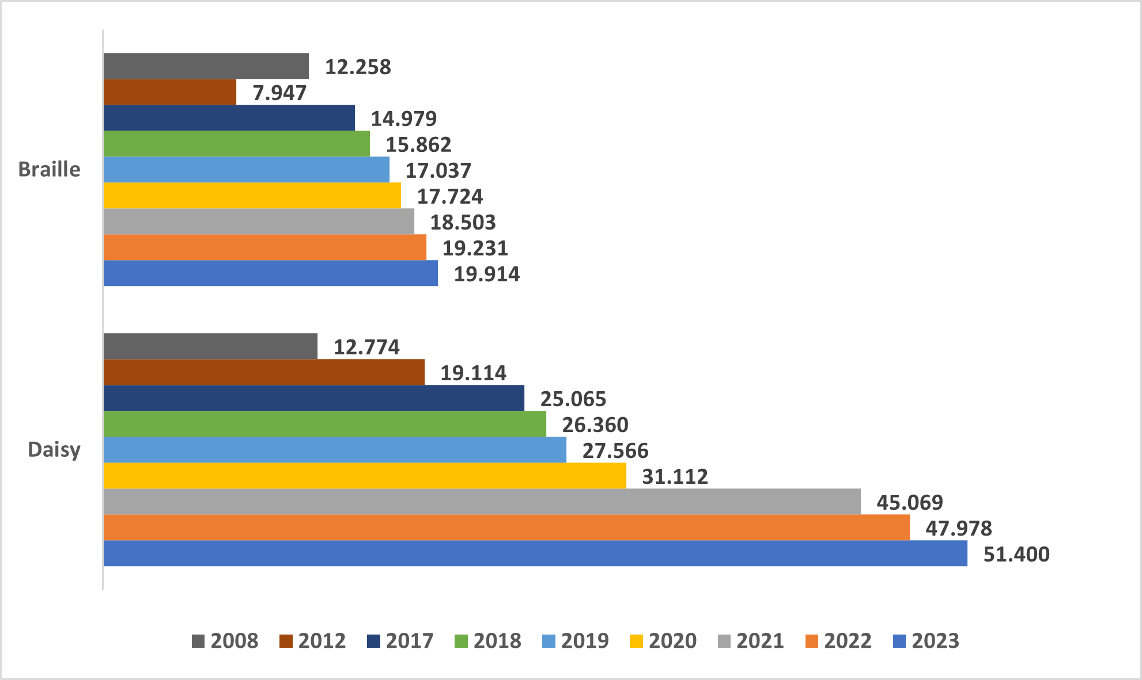
Afbeelding: aantal Daisy- en brailleboeken begin 2008 – eind 2012 – eind 2017 – eind 2018 – eind 2019 – eind 2020.- eind 2021. Braille: begin 2008: 12.258, eind 2012: 7.947, eind 2017: 14.979, eind 2018: 15.862, eind 2019: 17.037,eind 2020: 17.724, eind 2021: 18.503, eind 2022: 19.231, eind 2023:19.914. Daisy:begin 2008: 12.774, eind 2012: 19.114, eind 2017: 25.065, eind 2018: 26.360, eind 2019: 27.566, eind 2020: 32.112, eind 2021: 45.069, eind 2022: 47.978, eind 2023: 51.400.

Daisy-boeken
De totale collectie Daisy-boeken bedraagt eind 2022 51.400 titels.

- Producties van Vlaanderen, aankoop boeken uit Nederland, Daisy-boeken van Vlaamse commerciële luisterboeken: 30.996
- EAC-boeken (Een Audio Collectie Vlaanderen – Nederland): 19.394
- Anderstalige boeken: ABC (305), RNIB (208), Australië (298), ONCE (4), AVH (102), DZB (37), Daisy-boeken van anderstalige commerciële luisterboeken (54)

Brailleboeken
De totale collectie brailleboeken bedraagt eind 2023 19.914 titels, daarvan zijn er 2.794 geproduceerd in Vlaanderen en 17.120 in Nederland.
In 2023 kwamen er 571 brailleboeken binnen via EBC (Een Braille Collectie Vlaanderen – Nederland). De totale collectie EBC-boeken bedraagt 17.120 titels.

Uitleningen
Uitleningen particuliere lezers
begin 2008 - 2012 - 2017 - 2018 - 2019 - 2020 – 2021 – 2022 – 2023
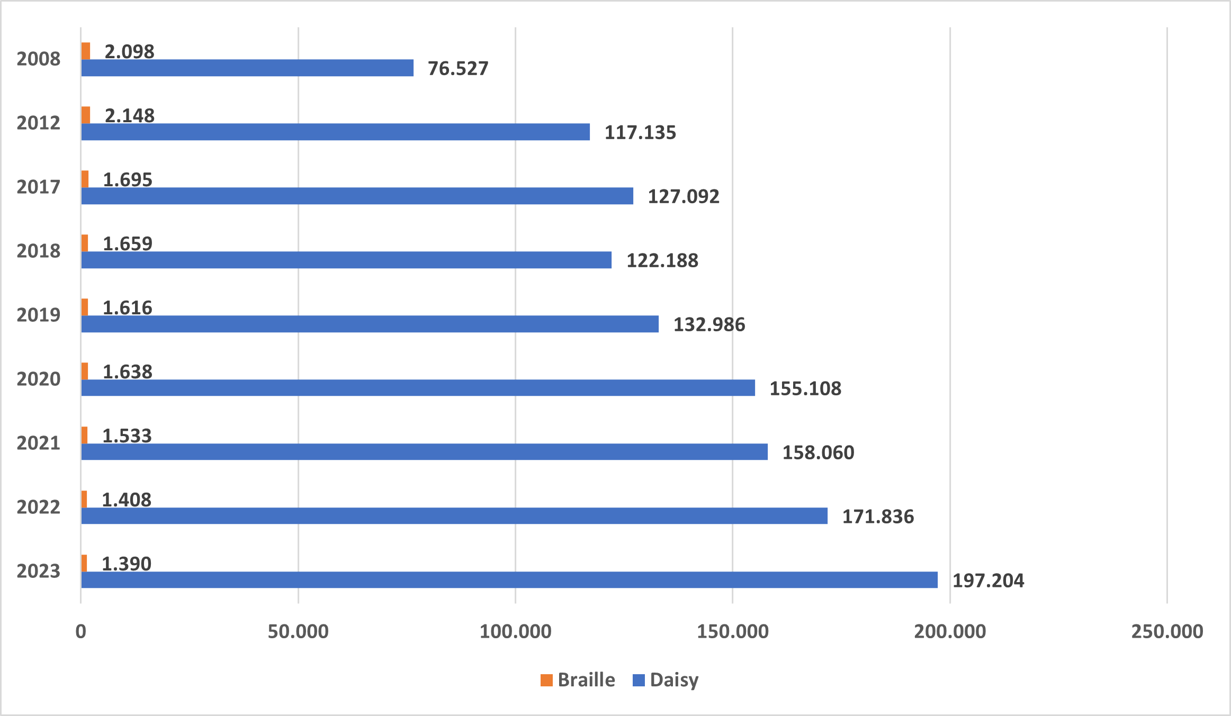
Beschrijving beeld: aantal uitleningen braille en Daisy begin 2008 - 2012 - 2017 - 2018 – 2019 – 2020 – 2021 -2022 – 2023.
Braillelezers: begin 2008: 2.098, 2012: 2.148, 2017: 1.695, 2018: 1.659, 2019: 1.616, 2020: 1.638, 2021: 1.533, 2022: 1.408, 2023: 1.390.
Daisy-lezers: begin 2008: 76.527, 2012: 117.135, 2017: 127.092, 2018: 122.188, 2019: 132.986, 2020: 155.108, 2021: 158.060, 2022: 171.836, 2023: 197.204..

In 2023 leenden onze lezers 197.204 Daisy-boeken. Uitleningen van lezers via organisaties (25.788) zijn hierbij inbegrepen, die van medewerkers van organisaties (6.386) niet.
67% van de Daisy-uitleningen zijn online-uitleningen, 33% cd-uitleningen.

Onze rechtstreekse lezers leenden in 2023 1.390 brailleboeken.

Meerjarenoverzicht

Overzicht lezers en organisaties

 | 2008 | 2009 | 2010 | 2011 | 2012 | 2013 | 2014 | 2015 | 2016 | 2017 | 2018 | 2019 | 2020 | 2021 | 2022 | 2023
DAISY
Rechtstreekse lezers jeugd | 136 | 210 | 307 | 381 | 668 | 710 | 739 | 809 | 814 | 1.068 | 1.766 | 2.061 | 2.497 | 2.882 | 3.159 | 4.192
Rechtstreekse lezers volwassenen | 2.394 | 2.809 | 2.906 | 2.888 | 3.006 | 3.012 | 3.839 | 3.442 | 3.531 | 3.719 | 4.333 | 4.499 | 5.071 | 5.276 | 6.116 | 7.615
Totaal rechtstreekse lezers | 2.530 | 3.019 | 3.213 | 3.269 | 3.674 | 3.722 | 4.578 | 4.251 | 4.345 | 4.787 | 6.099 | 6.560 | 7.568 | 8.158 | 9.275 | 11.807
Lezers via organisaties jeugd |  |  |  |  |  |  |  |  |  |  |  | 800 | 1.497 | 2.378 | 3.172 | 4.326
Lezers via organisaties volwassenen |  |  |  |  |  |  |  |  |  |  |  | 893 | 800 | 1.087 | 1.592 | 2.200
Totaal lezers via organisaties |  |  |  |  |  |  |  |  |  |  |  | 1.693 | 2.297 | 3.465 | 4.764 | 6.526
Totaal rechtstreekse lezers en lezers via organisaties |  |  |  |  |  |  |  |  |  |  |  | 8.253 | 9.865 | 11.623 | 14.039 | 18.333
Organisaties | 209 | 500 | 604 | 676 | 758 | 903 | 967 | 1.012 | 1.069 | 1.124 | 1.193 | 1.397 | 2.016 | 2.224 | 2.409 | 2.508
TOTAAL | 2.739 | 3.519 | 3.817 | 3.945 | 4.432 | 4.625 | 5.545 | 5.263 | 5.414 | 5.911 | 7.292 | 9.650 | 11.881 | 13.847 | 16.448 | 20.841
Medewerkers |  |  |  |  |  |  |  |  |  |  |  | 681 | 983 | 1.272 | 1.692 | 1.166
BRAILLE
Rechtstreekse lezers jeugd | 26 | 35 | 29 | 28 | 28 | 17 | 15 | 13 | 15 | 17 | 20 | 16 | 17 | 18 | 14 | 14
Rechtstreekse lezers volwassenen | 304 | 275 | 271 | 268 | 265 | 236 | 236 | 210 | 195 | 192 | 191 | 193 | 180 | 183 | 160 | 160
Totaal rechtstreekse lezers | 330 | 310 | 300 | 296 | 293 | 253 | 251 | 223 | 210 | 209 | 211 | 209 | 197 | 201 | 174 | 174
Organisaties | 0 | 0 | 0 | 0 | 0 | 0 | 0 | 16 | 13 | 10 | 17 | 12 | 24 | 14 | 14 | 22
TOTAAL | 330 | 310 | 300 | 296 | 293 | 253 | 251 | 239 | 223 | 219 | 228 | 221 | 221 | 215 | 188 | 196

Noot: vanaf 2020 zijn bij de organisaties ook de organisaties opgenomen die enkel met Daisy-online werken en geen cd’s lenen.

Overzicht collectie

 | 2008 | 2009 | 2010 | 2011 | 2012 | 2013 | 2014 | 2015 | 2016 | 2017 | 2018 | 2019 | 2020 | 2021 | 2022 | 2023
DAISY
Jeugd | 1.399 | 1.562 | 2.019 | 2.789 | 3.214 | 3.503 | 3.881 | 4.160 | 3.668 | 3.839 | 4.179 | 4.448 | 5.332 | 7.065 | 7.640 | 8.427
Volwassenen | 12.473 | 13.880 | 14.589 | 15.141 | 15.900 | 16.953 | 17.860 | 18.787 | 20.252 | 21.226 | 22.181 | 23.118 | 26.780 | 38.004 | 40.338 | 42.973
TOTAAL | 13.872 | 15.442 | 16.608 | 17.930 | 19.114 | 20.456 | 21.741 | 22.947 | 23.920 | 25.065 | 26.360 | 27.566 | 32.112 | 45.069 | 47.978 | 51.400
BRAILLE
Jeugd | 1.494 | 1.523 | 1.052 | 1.420 | 1.509 | 1.724 | 3.065 | 2.141 | 1.874 | 2.124 | 2.391 | 2.633 | 2.747 | 2.860 | 2.993 | 3.120
Volwassenen | 8.082 | 8.336 | 6.394 | 6.429 | 6.438 | 7.314 | 15.193 | 10.720 | 12.021 | 12.855 | 13.471 | 14.404 | 14.977 | 15.643 | 16.238 | 16.794
Muziekpartituren | 3.412 | 3.456 | 3.134 | 3.135
TOTAAL | 12.988 | 13.315 | 10.580 | 10.984 | 7.947 | 9.038 | 18.258 | 12.861 | 13.895 | 14.979 | 15.862 | 17.037 | 17.724 | 18.503 | 19.231 | 19.914

Overzicht uitleningen

 | 2008 | 2009 | 2010 | 2011 | 2012 | 2013 | 2014 | 2015 | 2016 | 2017 | 2018 | 2019 | 2020 | 2021 | 2022 | 2023
DAISY
Rechtstreekse lezers jeugd | 3.248 | 3.768 | 5.131 | 7.201 | 8.583 | 9.003 | 8.208 | 9.320 | 9.443 | 10.159 | 13.193 | 17.269 | 21.735 | 25.387 | 16.471 | 20.987
Rechtstreekse lezers volwassenen | 90.558 | 92.121 | 98.723 | 101.148 | 108.552 | 106.525 | 104.989 | 106.535 | 114.119 | 116.933 | 108.995 | 109.663 | 126.335 | 120.614 | 138.754 | 150.429
Totaal rechtstreekse lezers | 93.806 | 95.889 | 103.854 | 108.349 | 117.135 | 115.528 | 113.197 | 115.855 | 123.562 | 127.092 | 122.188 | 126.932 | 148.070 | 146.001 | 155.225 | 171.416
Lezers via organisaties jeugd |  |  |  |  |  |  |  |  |  |  |  | 2.595 | 4.002 | 7.778 | 10.506 | 14.743
Lezers via organisaties volwassenen |  |  |  |  |  |  |  |  |  |  |  | 3.459 | 3.036 | 4.281 | 6.105 | 11.045
Totaal lezers via organisaties |  |  |  |  |  |  |  |  |  |  |  | 6.054 | 7.038 | 12.059 | 16.611 | 25.788
Totaal rechtstreekse lezers en lezers via organisaties |  |  |  |  |  |  |  |  |  |  |  | 132.986 | 155.108 | 158.060 | 171.836 | 197.204
Organisaties | 27.625 | 42.693 | 18.920 | 16.300 | 18.618 | 21.732 | 23.003 | 23.421 | 23.567 | 19.835 | 18.758 | 16.337 | 14.042 | 16.303 | 10.879 | 33.876
TOTAAL | 121.431 | 138.582 | 122.774 | 124.649 | 135.753 | 137.260 | 136.200 | 139.276 | 147.129 | 146.927 | 140.946 | 149.323 | 169.150 | 174.363 | 182.715 | 231.080
Medewerkers |  |  |  |  |  |  |  |  |  |  |  | 2.716 | 2.896 | 4.544 | 6.609 | 6.386
 | 2008 | 2009 | 2010 | 2011 | 2012 | 2013 | 2014 | 2015 | 2016 | 2017 | 2018 | 2019 | 2020 | 2021 | 2022 | 2023
BRAILLE
Rechtstreekse lezers jeugd | 175 | 214 | 286 | 332 | 475 | 367 | 368 | 249 | 196 | 328 | 273 | 248 | 260 | 233 | 76 | 98
Rechtstreekse lezers volwassenen | 1.610 | 1.807 | 1.578 | 1.627 | 1.673 | 1.523 | 1.663 | 1.297 | 1.451 | 1.367 | 1.386 | 1.368 | 1.378 | 1.300 | 1.332 | 1.292
Totaal rechtstreekse lezers | 1.785 | 2.021 | 1.864 | 1.959 | 2.148 | 1.890 | 2.031 | 1.546 | 1.647 | 1.695 | 1.659 | 1.616 | 1.638 | 1.533 | 1.408 | 1.390
Organisaties fysiek | 0 | 0 | 0 | 0 | 0 | 0 | 0 | 75 | 66 | 51 | 59 | 87 | 104 | 47 | 97 | 47
TOTAAL | 1.785 | 2.021 | 1.864 | 1.959 | 2.148 | 1.890 | 2.031 | 1.621 | 1.713 | 1.746 | 1.718 | 1.703 | 1.742 | 1.580 | 1.505 | 1.437

Dit meerjarenoverzicht voor de periode 2008 tot en met 2023 bevat de werkingscijfers per jaar. Dit geldt ook voor 2008. De nulmeting met de cijfers van begin 2008, bij de start van Luisterpunt, is niet in deze tabel opgenomen, maar wel in bovenstaande grafieken.

Bijlage 2
Organogram Luisterpuntbibliotheek

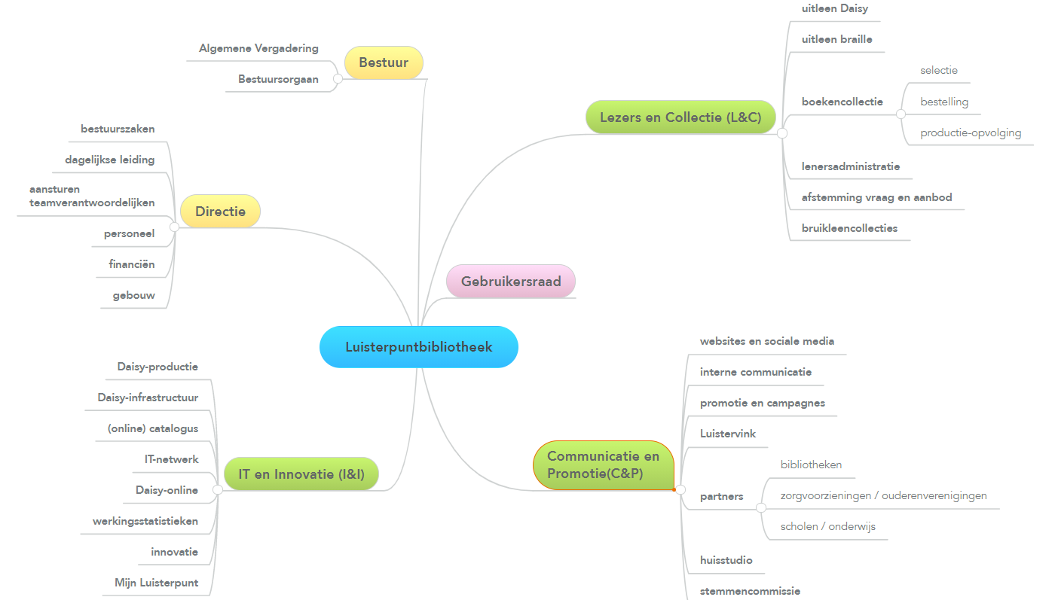
Beschrijving beeld: organogram Luisterpuntbibliotheek. Luisterpuntbibliotheek staat in het midden met ernaast een lijn naar gebruikersraad, een lijn naar Bestuur (Algemene Vergadering; Bestuursorgaan), een lijn naar Directie (bestuurszaken; dagelijkse leiding; personeel; aansturen teamverantwoordelijken; financiën; gebouw), een lijn naar Lezers en Collectie (uitleen Daisy; uitleen braille; boekencollectie met selectie, bestelling en productie-opvolging; lenersadministratie; afstemming vraag en aanbod; bruikleencollecties), een lijn naar ICT en Innovatie (Daisy-productie; Daisy-infrastructuur; (online) catalogus; ICT-netwerk; Daisy-online; werkingsstatistieken; innovatie; Mijn Luisterpunt) en een lijn naar Communicatie en Promotie (websites en sociale media; interne communicatie; promotie en campagnes; Luistervink; partners met hierbij bibliotheken, zorgvoorzieningen / ouderenverenigingen, scholen / onderwijs; huisstudio; stemmencommissie).
Bijlage 3

Lijst personeelsleden Luisterpunt

De samenstelling van het team van 16 medewerkers, goed voor 13,9 voltijdse equivalenten, ziet er op 31 december 2023 als volgt uit:
Directie
Saskia Boets, directeur lezers, collectie en communicatie
Jan Rottier, directeur IT, personeel en financiën
Dienst lezers en collectie (L&C)
Lieve Van Vaerenbergh, teamverantwoordelijke (80%)
Pascale Denys, collectievorming
Tom Gabriëls, medewerker uitleendienst (50%)
Véronique Rutgeerts, medewerker uitleendienst – samenwerking organisaties (60%)
Lieven Vanpoucke, medewerker uitleendienst (tijdelijk 60%)
Inge Van Audenaerde, medewerker uitleendienst (tijdelijk 40% - vervangingscontract)
Lena Mertens, medewerker onderwijs (tijdelijk, 50%)
Dienst communicatie en promotie (C&P)
Diego Anthoons, teamverantwoordelijke
Celine Camu, medewerker C&P, secretaris stemmencommissie
Nele Dierick, huisstudio, auteurslezingen, medewerker C&P
Sam D’hondt, huisstudio, auteurslezingen, medewerker C&P en postproductie
Lena Mertens, medewerker onderwijs (tijdelijk, 50%)
Dienst IT en innovatie (I&I)
Dries Blanchaert, teamverantwoordelijke
Tom Gabriels, postproductie (50%)
Hendrik Van Dorsselaer, medewerker I&I (50%)
Ann Voet, catalogus
Braillebibliotheekwerk uitbesteed aan BLL.

Bijlage 4

Samenstelling bestuursorganen en gebruikersraad Luisterpuntbibliotheek

De samenstelling van de bestuursorganen van Luisterpunt ziet er sinds 8 november 2022 als volgt uit:
Bestuursorgaan (13 leden)
Caroline Demeulenaere, voorzitter
Frieda Van Wijck, ondervoorzitter
Geert Ruebens, gedelegeerd bestuurder
Jeroen Baldewijns
Luc Bauwens
Ria Decoopman
Jan de Smedt
Marc De Wilde
Brigitte Myle
Karin Samson
Ann Schatteman
Ingrid Vandekelder
Paul Vanden Bossche
Algemene vergadering (13 bestuurders + 5 leden = 18 leden)
Paul Cools
Sonja De Craemer
Noëlla Jardin
Pieter Malengier
Eefje Vloeberghs
en alle leden van het bestuursorgaan
Erevoorzitters: Albert Keersmaekers, Kris Smet
De gebruikersraad bestaat op 31 december 2023 #uit 14 leden:
Gino Verschuere (voorzitter)
Christiane Andries
Maite Bauwens
Martine Bergez
Ömer Güney
Peter Jan Posch
Dany Putteman
Muriel Rubens (Zorgbib Rode Kruis Vlaanderen)
Susanna Van den Kieboom
Luk Van Heden
Caroline van Mourik
Brigitte Vanthomme
Frederika Van Wing
Walter Vermeirsch

